Принят решением педагогического совета (протокол от « » апреля 2020 года № ) |  | Утверждён приказом по МБОУ «Средняя общеобразовательная школа №18 имени А. С. Сергеева» г. Курска от « апреля » 2020 г. № Директор школы ___________ (С. Г. Медвецкая)

ОТЧЕТ
о результатах самообследования муниципального бюджетного общеобразовательного учреждения «Средняя общеобразовательная школа № 18
имени А. С. Сергеева» города Курска

Введение
Самообследование муниципального бюджетного общеобразовательного учреждения «Средняя общеобразовательная школа № 18 имени А. С. Сергеева» города Курска проводилось в соответствии с Порядком о проведении самообследования образовательной организации, утверждённого приказом Министерства образования и науки Российской Федерации от 14.06.2013г.
№462 «Об утверждении Порядка проведения самообследования образовательной организации».
Целями проведения самообследования являются обеспечение доступности и открытости информации о деятельности организаций, а так же подготовка отчета о результатах самообследования.
Самообследование проводится ежегодно администрацией школы. Самообследование проводится в форме анализа условий и результатов образовательного процесса. Отчет размещен на официальном сайте МБОУ «СОШ № 18» scool18kursk.

Общие сведения МБОУ «Средняя общеобразовательная школа № 18 имени А. С. Сергеева»

1. | Полное наименование образовательной организации  ( в соответствии с Уставом) | муниципальное бюджетное общеобразовательное учреждение  « Средняя общеобразовательная школа №18 имени А. С. Сергеева» города Курска
2. | Сокращённое наименование образовательной организации  ( в соответствии с Уставом) | МБОУ «Школа №18»
3. | Тип образовательной организации (в соответствии с Федеральным законом « Об образовании в РФ») | общеобразовательная организация, осуществляющая образовательную деятельность по реализации образовательных программ начального общего, основного общего и среднего общего образования
4. | Организационно правовая форма юридического лица | муниципальное бюджетное учреждение
5. | Лицензия: | Регистрационный номер лицензии 2871  Дата выдачи лицензии 01.09.2017
7. | Свидетельство о государственной аккредитации: | Регистрационный номер свидетельства о государственной аккредитации 1868  Дата выдачи свидетельства о государственной аккредитации  31.08.2017
8. | Филиал (филиалы) (является ли образовательная организация филиалом) | Не является филиалом
9. | Головная образовательная организация | муниципальное бюджетное общеобразовательное учреждение  « Средняя общеобразовательная школа №18 имени А. С. Сергеева» г. Курска
10. | Число воспитанников  ( количество обучающихся) | 804
11. | Юридический адрес образовательной организации  ( адрес местонахождения юридического лица) | 305016 Российская Федерация, Курская область, город Курск, улица Советская, д.25
12. | Фактический адрес образовательной организации (адрес места осуществления образовательной деятельности) | 305016 Российская Федерация, Курская область, город Курск, улица Советская, д.25
13. | Телефоны образовательной организации | 8(4712) 70-03-58- директор, приёмная  8(4712) 51-38-24- заместители директора
14. | Факсы образовательной организации | 8(4712)70-03-58
15. | E-mailобразовательной организации | school18kursk@yandex.ru
16. | Адрес официального сайта образовательной организации в сети «Интернет» | http://kursk-school18.ru
17. | Должность руководителя образовательной организации | директор муниципального бюджетного общеобразовательного учреждения « Средняя общеобразовательная школа №18 имени А. С. Сергеева» г. Курска
18. | ФИО руководителя образовательной организации | Медвецкая Светлана Геннадьевна
19. | ФИО заместителей директора | Заместители директора по учебно- воспитательной работе:  Гладилина Марина Игоревна;  Капленкова Надежда Павловна  Заместитель директора по воспитательной работе:  Вакарева Ольга Викторовна  Заместитель директора по административно- хозяйственной части:  Осетров Сергей Петрович  Заместитель директора по финансовой части:  Воронина Екатерина Ивановна
20. | Орган управления образования, которому подчинена организация | Администрация города Курска в лице комитета образования города Курска
21. | Наименование учредителя | Функции и полномочия учредителя от имени муниципального образования «Город Курск» осуществляет комитет образования города Курска
22. | Фактический адрес учредителя | 305004, город Курск, улица Радищева, дом 103
23. | Телефон учредителя | 8(4712) 58-54-76, 51-31-19

Управление школой строится на принципах единоначалия и самоуправления. Административные обязанности распределены согласно Уставу, штатному расписанию, четко распределены функциональные обязанности согласно квалификационным характеристикам.
Общее управление учебным заведением осуществляет директор «СОШ № 18 в соответствии с действующим законодательством.
Органы управления образовательным учреждением:
    - общее собрание трудового коллектива
    - педагогический совет
Все перечисленные структуры совместными усилиями решают основные задачи образовательного учреждения и соответствуют Уставу МБОУ «СОШ № 18».
Организация управления образовательного учреждения соответствует уставным требованиям. Собственные нормативные и организационно – распорядительные документации соответствуют действующему законодательству и Уставу.

Контингент образовательного учреждения.

Количество классов-комплектов в каждой параллели

Годы | 2016-2017 | 2017-2018 | 2018-2019 | На конец 2019г
Общее количество классов | 31 | 31 | 32
Общеобразовательных классов | 27 | 27 | 27
Профильных классов | 4 | 4 | 5
Средняя наполняемость классов (чел.) | 26 | 25 | 25-27

Классы сформированы с учётом потребности общества, интересов родителей, обучающихся. В школе сформированы классы профильной направленности ( оборонно- спортивной, художественно- эстетической, технологической, гуманитарной, военно-морские кадетские классы), различные образовательные программы в начальной школе, осуществляется предпрофильное обучение в 8, 9 классах ( военно- морские кадетские классы, Мариинские девичии классы, инженерно- технологические классы).
Количество обучающихся.

Общий контингент обучающихся за последние три года | 2016-2017 | 2017-2018 | 2018-2019 | На конец 2019г
Всего обучающихся (чел.) | 804 | 785 | 791
Из них по ступеням обучения
Начальное общее образование | 326 | 305 | 311
Основное общее образование | 393 | 395 | 389
Среднее общее образование | 85 | 85 | 94
Выбыло обучающихся | 43 | 35 | 7
Прибыло обучающихся | 29 | 18 | 13
Содержание образовательного процесса
Учебный план МБОУ «Средняя общеобразовательная школа № 18 имени А. С. Сергеева» создан на основе следующих документов:
1. Федерального государственного образовательного стандарта общего образования.
2. Федерального базисного учебного плана.
3. Регионального базисного учебного плана и примерных учебных планов для образовательных учреждений Курской области, реализующих программы общего образования.
4. Санитарно-эпидемиологических правил и нормативов (СанПиН 2.4.2.2821-10)

Реализуемые образовательные программы.
В школе реализуются образовательные программы начального общего, основного общего образования, среднего общего образования.
При этом обучающиеся ориентируются на получение в школе качественного общего образования, предполагающего владение развитыми навыками устной и письменной речи, разнообразными математическими умениями, основами технических наук, социально-экономическими и правовыми компетенциями, которые служили бы фундаментом для их постоянного самообразования в течение всей жизни.
Начальное общее образование
Учебный план для 1 - 4 классов ориентирован на 4-летний нормативный срок освоения образовательных программ начального общего образования. Продолжительность учебного года: 1 класс - 33 учебные недели, 2 - 4 классы - 34 учебные недели. Обучение проводится в режиме 5-ти дневной учебной недели.
Обязательная часть учебного плана определяет состав учебных предметов обязательных учебных областей.
Во втором классе на работу факультатива «Основы православной культуры» отводится 1 час из внеурочной деятельности.
Внеурочная деятельность организуется по направлениям развития личности по выбору обучающегося и с согласия его родителей (законных представителей).
Основное общее образование
Учебный план в 5-9-xклассах ориентирован на 5-летний нормативный срок освоения образовательных программ основного общего образования.
Обучение проводится в режиме 5-ти дневной учебной недели.
Обязательная часть учебного плана определяет состав учебных предметов обязательных учебных областей.
Организационно-педагогические условия, созданные в школе, позволяют осуществлять организацию предпрофильной и профильной подготовки, реализацию программ, обеспечивающих дополнительную (внеурочную) подготовку обучающихся.
Сложившаяся на протяжении многих лет система предпрофильного обучения позволяет на 2 ступени обучения регулировать глубину освоения фиксированного содержания образования и при выполнении стандарта образования реализовывать программы, различающиеся объемом и предпрофильной направленностью.
В параллелях 8-9-х классов предпрофильная подготовка обучающихся осуществляется в рамках реализации программ, обеспечивающих дополнительную (внеурочную) подготовку и через реализацию часов дополнительного образования.
Таким образом, функционируют классы:
- мариинские девичьи классы (с гуманитарным направлением) – 8 «А», 9 «А».
- военно-морские кадетские классы (оборонно-спортивное направление) – 8 «В», 9 «В»
- классы технологического направления – 8 «Б», 9«Б».
Количество часов, отведённое на освоение обучающимися учебного плана школы, состоящего из обязательной части и части, формируемой участниками образовательного процесса, в совокупности не превышает величину недельной образовательной нагрузки по 5-дневной учебной неделе.
Среднее общее образование
Учебный план рассчитан на 34 учебные недели. Продолжительность урока в 10-11 классах не более 40 минут. Продолжительность учебной недели – 5 дней.
Принцип построения учебного плана для 10-11 классов основан на идее двухуровневого (базового и профильного) федерального компонента государственного стандарта общего образования. Учебные предметы выбраны для изучения обучающимся на базовом или на профильном уровне и представлены в учебном плане образовательного учреждения.
Учебный план третьей ступени разработан таким образом, чтобы можно было целенаправленно удовлетворить запросы старшеклассников в уровне содержания образования и с учётом их дальнейшей ориентации на получение профессии, то есть с учетом образовательных потребностей и возможностей обучающихся.
В соответствии с Уставом школы, поданными заявлениями обучающихся 10-х классов, проявляющих особый интерес к изучению отдельных предметов, ориентирующихся на поступление в определенное учебное заведение и получение профессии, на 3 ступени реализуется профильное обучение по учебным планам гуманитарного и технологического профиля.
Освоение образовательной программы сопровождается промежуточной аттестацией, проводимой в следующих формах: контрольная работа, тест, диктант, сочинение, зачет, экзамен, комплексная работа, проект, творческая работа.
Таким образом, учебный план МБОУ «Средняя общеобразовательная школа № 18 имени А.С.Сергеева» реализует права граждан на образование, гарантирует общедоступность и реализует общеобразовательные программы начального, основного, среднего полного общего образования.
План внеурочной деятельности является организационным механизмом реализации основной образовательной программы начального общего образования, основной образовательной программы основного общего образования, основной образовательной программы среднего общего образования школы и определяет содержательное наполнение направлений внеурочной деятельности для обучающихся 1-11-х классов (перечень программ), время, отводимое на внеурочную деятельность по классам, а также требования к организации внеурочной деятельности.

В соответствии с требованиями Стандарта внеурочная деятельность организуется по 5 направлениям развития личности:
Направление | Решаемые задачи
Спортивно - оздоровительное | Всесторонне гармоническое развитие личности ребенка, формирование физически здорового человека, формирование мотивации к сохранению и укреплению здоровья
Духовно-нравственное | Развитие эмоциональной сферы ребенка, чувства прекрасного, творческих способностей, формирование коммуникативной и общекультурной компетенций  Привитие любви к Отечеству, малой Родине, формирование гражданской ответственности, чувства патриотизма, формирование позитивного отношения к базовым ценностям общества, религии своего народа.
Общеинтеллектуальное | Способствование формированию мировоззрения, эрудиции, кругозора.
Общекультурное | Развитие эмоциональной сферы ребенка, чувства прекрасного, творческих способностей, формирование коммуникативной и общекультурной компетенций
Социальное | Помогает детям освоить разнообразные способы деятельности: трудовые, игровые, художественные, двигательные умения, развить активность и пробудить стремление к самостоятельности и творчеству.
Основной формой учёта внеурочных достижений обучающихся является портфолио.
Формы внеурочной деятельности: экскурсии, кружки, секции, творческие студии, круглые столы, конференции, диспуты, школьные научные общества, олимпиады, соревнования, поисковые и научные исследования, общественно полезные практики.
Распределение часов внеурочной деятельности на каждый год начального общего образования осуществляется с учётом интересов обучающихся, их родителей (законных представителей) и возможностей школы.
Внеурочные занятия в 1-11-х классах проводятся в школе во второй половине дня, после 40-минутной динамической паузы и обеда. Во 2-3-х классах - в первой половине дня, заканчиваясь за 40 мин до начала занятий.
Наполняемость групп при проведении внеурочных занятий составляет до 15 человек.
Кадровые условия
Организация внеурочной деятельности учащихся осуществляется учителями начальных классов, учителями-предметниками, имеющими квалификацию в области, соответствующей области профессиональной аттестации.
Образовательные программы внеурочной деятельности, реализуемые в школе, двух видов: авторские или разработанные педагогами школы в соответствии с требованиями к рабочим программам внеурочных занятий и утверждёнными педагогическим советом.
Научно-методическое обеспечение внеурочной деятельности
Научно- методическая поддержка реализации внеурочной деятельности осуществляется через:
· изучение Интернет- ресурсов и методических пособий;
· повышение квалификации педагогов
Материально- техническое обеспечение
Для реализации внеурочной деятельности в рамках ФГОС нового поколения в школе имеются необходимые условия: школа располагает двумя спортивными залами, спортивной площадкой, музыкальной техникой, мультимедийным оборудованием, компьютерным классом, библиотекой

Профильность обучения в соответствии с реализуемыми образовательными программами

Класс | Профиль | Учебные предметы на углубленном уровне | Профильные элективные курсы
10А (МДК) | гуманитарный | Русский язык Английский язык Обществознание  История  Право | Индивидуальный проект
10Б (КТН) | технологический | Алгебра геометрия Русский Физика  Информатика | Индивидуальный проект
10В (ВМКК) | технологический | Алгебра Геометрия  Русский Физика  Информатика  ОВМД | Индивидуальный проект
Успеваемость

Учебный год | 2016-2017 | 2017-2018 | 2018-2019 | На конец года
Всего обучающихся | 804 | 785 | 789
Аттестованы | 637 | 622 | 629
Учатся на «5» | 72 | 52 | 78
Учатся на «4» и «5» | 306 | 309 | 313
Переведены условно | 0 | 0 | 0
Оставлены на повторный курс обучения | 0 | 0 | 0
Выпущены со справкой | 0 | 0 | 0
Общая успеваемость (%) | 100 | 100 | 100
Качественная успеваемость (%) | 59.3 | 58
Дополнительные образовательные услуги
В системе дополнительного образования вне школы задействованы 796 обучающихся.
 | Начальное общее образование | Основное общее образование | Среднее (полное) общее образование | Всего
Занимающихся по программам дополнительного образования | 309 | 380 | 89 | 778
Информация о дополнительных образовательных услугах
Виды дополнительных образовательных услуг | Количество охваченных детей | Какая используется база | Формы и методы работы (форма освоения) | На развитие каких качеств личности направлены формы и методы работы
Образовательные:  а) дополнительные образовательные услуги по художественно-эстетическому, физкультурно-спортивному, туристско-краеведческому, естественно-научному и т.п. направлениям) | 387 | Помещения школы | Занятия кружков, студий, клубов, объединений | Развитие  ценностных  ориентиров, способностей, развитие широких познавательных интересов
б) преподавание спецкурсов и дисциплин, не предусмотренных учебным планом школы | 88 | Кабинеты школы.  Помещения ЮЗГУ, КГУ. КГМУ, СХА | Лекционные, практические занятия, семинары,  диагностические мероприятия | Подготовка к экзаменам, социальная адаптация, формирование готовности к непрерывному образованию
Развивающие:  «Субботняя школа развития будущих первоклассников» | 93 | Кабинеты школы | Занятие-игра | Подготовка к школе, социальная адаптация, развитие коммуникативных навыков
Коррекционные | 59 | Школьный логопункт.  Кабинет психолога | Информационно- консультационные.  Практические занятия | Социальная адаптация, развитие коммуникативных навыков, способностей детей.
Организационные | 778 | Кабинеты и помещения школы | Группы продлённого дня:  самоподготовка,  выполнение  домашних заданий,  консультация педагогов.  Организация внеклассных мероприятий: праздников,  конкурсов, соревнований. | Развитие коммуникативных навыков, самостоятельности, самоорганизации, ценностных ориентиров.
Информационно- консультационные | 778 | Помещения школы | Оформление стендов, родительские лектории, индивидуальные беседы и консультации | Планирование сотрудничества, предупреждение конфликтных ситуаций, доброжелательность, доверие и внимательность к людям

Информационно-коммуникационные технологии | 89% | Создание презентаций проектов, исследовательских работ, участие в конкурсах, создание рефератов, докладов, развитие навыка работы в Интернете.
Технология развития критического мышления | 49% | Позитивные результаты в формировании мыслительной деятельности младших школьников,
Самообследование методической работы за 2019 год

Цель: определение уровня продуктивности методической работы в педагогическом сопровождении учителя в процессе его профессиональной деятельности и педагогической поддержке в соответствии с его профессиональными потребностями с целью достижения поставленных перед школой задач.
Деятельность администрации школы была направлена на поиск эффективных методов стимулирования деятельности педагогических работников школы во всех направлениях деятельности ОУ, соответствующих стратегии его развития. Важнейшим средством повышения педагогического мастерства учителей, связующим в единое целое всю систему работы школы, является методическая работа.
- Общие сведения
Основную часть педагогического коллектива составляют опытные учителя с достаточным стажем работы, обладающие высоким профессиональным мастерством, имеющие высшую и первую квалификационные категории.
Специальность | Кол- во человек
Начальные классы | 11
Русский язык и литература | 5
Иностранный язык | 8
История | 3
Математика | 5
Физика | 1
Информатика | 2
Химия | 1
Биология | 1
География | 1
Технология | 2
ИЗО | 1
Музыка | 1
Физическая культура | 4
Основы безопасности и жизнедеятельности | 2
Учитель- логопед | 1
Педагог- психолог | 1
Педагог- библиотекарь | 1
Социальный педагог | 1
Педагог- организатор | 1
Воспитатель в ГПД | 1
ИТОГО | 54

Возрастной состав педагогических кадров.
Специальность | 20-29 ЛЕТ | 30-39 ЛЕТ | 40-49 ЛЕТ | 50-59 ЛЕТ | 60-69 ЛЕТ
Начальные классы | 2 | 2 | 5 | 2
Русский язык и литература |  | 2 | 1 | 1 | 1
Иностранный язык | 3 | 3 | 1 |  | 1
История | 1 |  | 1 |  | 1
Математика |  |  | 3 | 2
Физика |  |  |  |  | 1
Информатика |  | 2
Химия |  |  | 1
Биология | 1
География | 1
Технология |  | 1 |  | 1
ИЗО |  |  |  | 1
Музыка | 1
Физическая культура | 2 |  | 1
Основы безопасности и жизнедеятельности |  |  |  |  | 2
Учитель- логопед |  | 1
Педагог- психолог |  | 1
Педагог- библиотекарь |  |  |  | 1
Педагог- организатор | 1
Социальный педагог |  |  | 1
Воспитатель в ГПД | 1
ИТОГО | 13 ч -25% | 12 ч -23% | 14 ч.. - 26% | 8ч. - 15% | 6 ч - 11%
Категорийность педагогических кадров
Специальность | Высшая категория | 1 категория | Соответствует  занимаемой должности | Без категории
Начальные классы | 3 | 6 | 1 | 1
Русский язык и литература | - | 5 | - | -
Иностранный язык | - | 4 | 2 | 2
История | - | - | 3 | -
Математика | 3 | - | 1 | 1
Физика | 1 | - | - | -
Информатика | - | 1 | 1 | -
Химия | 1 | - | - | -
Биология | - | - | - | 1
География | - | - | - | 1
Технология | 1 | - | 1 | -
ИЗО | - | 1 | - | -
Музыка | - | - | 1 | -
Физическая культура | - | - | 2 | 1
Основы безопасности и жизнедеятельности | 1 | - | 1 | -
Учитель- логопед | 1 | - | -
Педагог- психолог | - | 1 | - | -
Социальный педагог |  |  | 1
Педагог-организатор |  |  |  | 1
ИТОГО | 11 (21%) | 18 (34%) | 14 (26%) | 8 (15%)

- Работа педагогического коллектива школы над методической темой
Решением педагогического совета методическая работа в 2018 – 2019 уч.г. организована в рамках методической темы школы, выбор которой был обусловлен актуальными для школы, педагогического сообщества, общества в целом проблемами и образовательными запросами педагогов школы, выявленными в результате диагностики профессиональных затруднений: «Модернизация качества содержания и технологий образовательной деятельности в условиях перехода на новые федеральные государственные стандарты.»

Цель: рассмотрение особенностей процесса обучения и воспитания подрастающего поколения в период модернизации качества содержания и технологий образования.
Задачи:
Повышение качества профессиональной подготовки
Соответствие компетенций выпускников школы с требованиями вузов, ссузов
Внедрение ФГОС СОО
Создание условий для педагога, обеспечивающих ему профессиональный рост через коммуникацию в профессиональном сообществе и представление результатов своей деятельности (открытые мероприятия различного уровня, обобщение опыта, публикации, участие в конференциях, в том числе, дистанционных и т.д.)
Создание рефлексивного образовательного пространства через организацию регулярных методических семинаров, содействующих теоретическому и практическому осмыслению основных инновационных направлений деятельности школы.
Формы мет одической работ ы:
Тематические педсоветы.
Методический совет.
Предметные и творческие объединения учителей.
Работа учителей по темам самообразования.
Открытые уроки.
Творческие отчеты.
«Портфолио» учителя.
Методические семинары.
Консультации по организации и проведению современного урока.
Педагогический мониторинг.
Предметные недели.
Работа с одаренными детьми.
Организация и контроль курсовой системы повышения квалификации.
Основн ые направления мет одической службы школы :
повышение квалификации педагогов; учебно-методическая работа; инновационная работа; информационно- методическое обслуживание учителей; работа по выявлению и обобщению педагогического опыта; развитие педагогического творчества; диагностика педагогического профессионализма и качества образования.
Локальные нормативные акты
Методическая работа осуществляется в соответствии с нормативно-правовой базой. В МБОУ «Школа №18» её регламентируют следующие локальные акты школы:
- Положение о педагогическом совете
- Положение о методическом совете
- Положение о методическом объединении
- Положение о смотре предметных кабинетов
- Положение о конкурсе педагогического мастерства «Признание» имени Л. А. Макаровой
- а также годовые планы методической работы, ежегодный анализ их выполнения.
Содержание деятельности методической службы формируется на основе следующих источников:
- законов Российской Федерации, нормативных документов, инструкций, приказов Министерства образования Российской Федерации и региона, определяющих цели и задачи всей методической работы;
- программы развития учреждения, примерных и авторских программ, учебников и учебных пособий, позволяющих обновить традиционное содержание методической службы образовательного учреждения;
- психолого-педагогических и методических исследований, повышающих научный уровень методической службы;
- инноваций, нововведений, новшеств, во всей полноте раскрывающих содержание методической работы;
- диагностики и прогнозирования состояния учебно-воспитательного процесса, уровня развития учащихся данного учреждения, помогающих определить методическую тему, основные задачи, проблемы методической деятельности и самообразования педагогов;
- использования информации о массовом и передовом опыте методической службы;
- максимально творческого подхода в выборе содержания и планирования методической работы.
Модель методической службы. При формировании структуры методической работы коллектив школы руководствовался следующей системой оснований:
- задачами, стоящими перед школой, учителями;
- уровнем образовательного процесса;
- состоянием учебно-материальной базы;
- накопленным позитивным и негативным опытом работы.
Действующая модель методической службы МБОУ «Школа №18» решает задачи организации целенаправленной деятельности педагогического коллектива по переводу педагогических процессов и школы в целом в новое, более высокое качественное состояние, стимулирующее развитие личности учителя и ученика.
Приоритетные направления методической работы:
- организация работы по единой методической теме;
- создание условий для непрерывного совершенствования профессионального мастерства учителя;
- осуществление управления образовательным процессом в школе в соответствии с современными требованиями;
- информационное обеспечение образовательного процесса;
В соответствии с поставленными целями и задачами методическая работа осуществлялась по следующим направлениям деятельности:
- работа педагогического совета как коллективная методическая деятельность;
- работа методического совета – коллективная методическая деятельность творческой группы учителей;
- повышение квалификации, педагогического мастерства и категорийности кадров;
- работа с молодыми специалистами - консультативно-информационная деятельность;
- работа методических объединений – групповая методическая деятельность;
-диагностико-аналитическая деятельность, психолого-педагогическая диагностика.
В текущем учебном году методическая работа в ОУ была направлена на создание условий для совершенствования профессионализма и педагогического мастерства педагогов с целью обеспечения дальнейшей реализации ФГОС НОО, ФГОС ООО и ФГОС СОО.
Для решения главной цели были созданы следующие условия:
- составление учебного плана, позволяющего заложить фундамент знаний по основным дисциплинам, обеспечить уровень, соответствующий стандарту ФГОС НОО, ФГОС ООО и ФГОС СОО в 1-8-х классах, 9-11-х – стандарту образования первого поколения, отведены часы на внеурочную деятельность;
- составление образовательной программы СОО;
- создание и утверждение структуры методической службы школы;
- наличие у всех МО чётких планов работы, вытекающих из общешкольного плана;
- ведение мониторинга в основе ВШК – как одного из условий эффективности работы школы;
- обеспечение прохождения повышения квалификации в очной и заочной форме;
- организация обмена опытом работы через РМО, БП, УВЦ;
- обеспечение сохранности здоровья и здорового образа жизни;
- улучшение материально-технической базы кабинетов.
Методическая работа по направлениям деятельности
1. Проведение педсоветов
Высшей формой коллективной методической работы всегда был и остается педагогический совет. Педагогический совет является органом самоуправления коллектива педагогов, на котором педагоги сочетают в себе функции объекта и субъекта административного внутришкольного управления в соответствии с закрепленными за каждым из них должностными полномочиями и обязанностями. Тематика проведения педагогических советов была актуальной и востребованной, соотносилась с поставленной проблемой школы.
2. Работа методического совета школы
В условиях модернизации российского образования роль методической работы постоянно возрастает, т.к. особенно актуальной становится проблема использования новых педагогических технологий, приемов и форм обучения и воспитания. Ведущая роль в управлении методической работой в МБОУ «Школа №18» принадлежит методическому совету – совещательному и коллегиальному органу при педагогическом совете, который организует, направляет работу учителей, создает условия для развития их творчества. Методический совет в своей деятельности соблюдает Конвенцию о правах ребенка, руководствуется законами Российской Федерации, решениями Правительства РФ, органов управления образования всех уровней по вопросам учебно-воспитательной, методической, проектно-исследовательской деятельности. Состав ежегодно утверждается директором школы. Работа Совета осуществляется на основе годового плана.
Методический совет координирует профессиональную деятельность всего педагогического коллектива школы и методических объединений.
Сегодня роль методической службы значительно возросла в современных условиях. Это связано с введением ФГОС второго поколения, необходимостью создания наиболее благоприятных условий для развития личности ученика как индивидуальности, перехода от подчинения к сотрудничеству и партнерству в отношениях с коллегами, учащимися, а также с необходимостью рационально, оперативно и творчески использовать новые технологии обучения, современные методики, приемы и формы обучения.
Функции методического совета:
- реализует задачи методической работы, поставленные Программой развития школы и скорректированные на конкретный учебный год;
- направляет работу МО учителей-предметников;
- готовит и проводит внутришкольные семинары, педсоветы, месячники;
- анализирует и планирует формы работы с одаренными учащимися;
- содействует подготовке учителей к участию в конкурсах педагогического мастерства
Деятельность методического совета строилась с учётом диагностики педагогических затруднений, проводимой по разным направлениям деятельности. Диагностика позволила выявить следующие качественные показатели профессиональной компетентности учителей:
-владение приемами отбора содержания образования в соответствии с типами, формами урока - 66%;
-знание индивидуальных особенностей учащихся, их учет при планировании учебно-воспитательного процесса - 55%;
-владение технологией личностно- ориентированного обучения- 55%;
-владение технологиями проведения нетрадиционных форм уроков – 51 %;
-владение приемами обучения самоанализа, самоконтроля учащихся на уроках –29%;
-владение способами организации групповых, индивидуальных форм работы- 42%
-владение способами организации эффективной самостоятельной деятельности учащихся - 38% ;
-владение способами организации учебного процесса с различными группами учащихся (слабые, сильные) -49%;
-владение способами повышения мотивации к учебной деятельности – 51%.
Полученные процентные показатели позволяют сделать вывод о том, что в целом педагогический коллектив обладает необходимыми теоретическими, практическими знаниями и умениями, позволяющими на достаточном уровне реализовать требования программ, как общеобразовательной, так и профильной школы, учитывая запросы, предпочтения, способности каждого учащегося, родителя.
Однако следует также отметить, что по некоторым позициям были выявлены низкие качественные показатели состояния профессиональной компетентности педагогов, а именно:
- способность применять на практике новые научные идеи, концепции, теории;
- владение приемами обучения самоанализа, самоконтроля учащихся;
-практическое применение новых образовательных технологий в учебно- воспитательном процессе;
- знание и применение на практике приемов развития научно- исследовательской деятельности учащихся.

3. Работа методических объединений
Главными звеньями в структуре методической службы школы являются методические объединения. В школе сформировано 7 МО, каждое из которых работает над своей методической темой, связанной с темой школы. В своей деятельности МО ориентируются на организацию методической помощи учителю.

4.Методическая работа по повышению профессионального мастерства педагогов
Для повышения профессионального мастерства педагогов были выбраны различные формы для повышения профессионального мастерства педагогов: семинары, методическая учеба, методические совещания, проблемные семинары, открытые уроки и внеурочные занятия, мастер-классы, обмен опытом работы, индивидуальные беседы по организации и проведению уроков,
На базе школы продолжили работу стажировочные площадки для слушателей КИРО по начальной школе, иностранному языку, химии, ОПК.
Результаты государственной итоговой аттестации
обучающихся в формате ОГЭ 2018-2019 учебный год
Результаты ГИА -9 – 2019
Русский язык |  | Математика |  | информатика |  | биология |  | обществознание |  | география |  | химия |  | история |  | английский язык |  | литература |  | физика
Сдавали | Ср. балл | Сдавали | Ср. балл | Сдавали | Ср. балл | Сдавали | Ср. балл | Сдавали | Ср. балл | Сдавали | Ср. балл | Сдавали | Ср. балл | Сдавали | Ср. балл | Сдавали | Ср. балл | Сдавали | Ср. балл | Сдавали | Ср. балл
80 | 4,4 | 80 | 4.1 | 45 | 4 | 16 | 4,4 | 38 | 3,6 | 18 | 4,4 | 19 | 4,5 | 5 | 3,8 | 15 | 4,4 | 2 | 3,5 | 1 | 4
Результаты государственной итоговой аттестации
обучающихся в формате ЕГЭ 2018-2019 учебный год
Результаты ЕГЭ (средний балл)
№ п/п | предметы | 2016-2017 | 2017-2018 | 2018-2019
1 | русский язык | 69,84 | 75 | 74
2 | математика | 41,18 | 37,7 | 4,38
 |  |  |  | 62
3 | английский язык | 4 | 16 | 63
4 | Немецкий язык | 0 | 27 | -
5 | физика | 49,25 | 49,3 | 50,8
6 | химия | 97,5 | 55,6 | 63,6
7 | биология | 53,25 | 53,25 | 66
8 | история | 42,1 | 42 | 57
9 | обществознание | 52,6 | 53,8 | 52
10 | география | 33,3 | 32,2 | 50
12 | информатика | 51,3 | 46 | 54
13 | литература | 68,8 | 77,7 | 55,7
Всероссийская олимпиада школьников в 2018-2019 уч. г.
Одной из приоритетных социальных задач государства и общества является создание условий, обеспечивающих выявление и развитие способных и одаренных детей, реализацию их потенциальных возможностей. Поддержка способной и талантливой молодежи является важнейшим направлением национального проекта «Образование». На решение поставленных задач направлены национальная образовательная стратегия – инициатива «Наша новая школа», федеральная программа «Дети России» и программа «Одаренные дети». Реализация этих проектов позволит создать разветвленную систему поиска и поддержки талантливых детей, а также их сопровождение в течение всего периода становления личности. Возможности, предоставляемые школьникам олимпиадой – это, прежде всего, возможность получить новые знания, определить и развить свои способности и интересы, приобрести самостоятельность мышления и действия, проявить себя, поверить в свои силы.
Данный анализ проведен в целях повышения эффективности проведения школьного этапа Всероссийской олимпиады школьников. Также он позволяет выявить имена наиболее способных детей на школьном и муниципальном уровне.
С 02.10.19г по 23.10.19г. был проведен школьный этап Всероссийской олимпиады школьников согласно графика.
Олимпиады проводились по следующим предметам: русский язык, математика, английский язык, биология, география, информатика, МХК, история, немецкий язык, обществознание, ОБЖ, право, технология, физика, физическая культура, химия, астрономия, экология, экономика, ОПК, черчение, географическое краеведение.
Всего приняло участие в олимпиадах -765 человек, это учащиеся 5 -11-ых классов.
Наиболее востребованными олимпиадами оказались русский язык (129 человека), английский язык (86 человек), история (58 человек), технология (30 человек), литературу (85 человек), обществознание (33 человека), математика (69 человек), ОПК (38человек), физика (28 человек), физическая культура (51человек), биология (30человек), астрономия (26 человек), география (30 учащихся. Наименьшее количество учащихся приняло участие в школьной олимпиаде по немецкому языку (2 человека), экономике (10 человек), черчение (1 человек), экология (8 человек), экономика (10 человек), химия (12 человек), право (6 человек), ОБЖ (9 человек), МХК (5 человек).
В муниципальном этапе В ОШ приняли участие 27 учащихся, призерами стали 13 учащихся.
В течение учебного года были проведены научно-практические конференции различных уровней, на которые были представлены научные доклады по разнообразной тематике. Была проведена оценка публичной защиты научных докладов, определен рейтинг выступающих, интерес слушателей к теме.
ОШ приняли участие 27 учащихся, призерами стали 13 учащихся.
Результаты Всероссийских проверочных работ по предметам
РУССКИЙ ЯЗЫК(4 класс)
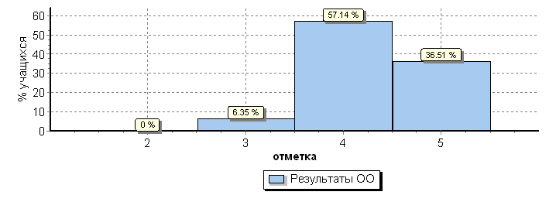
МАТЕМАТИКЕ (4 класс)
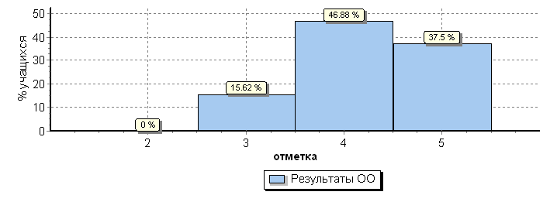
ОКРУЖАЮЩИЙ МИР (4 класс)

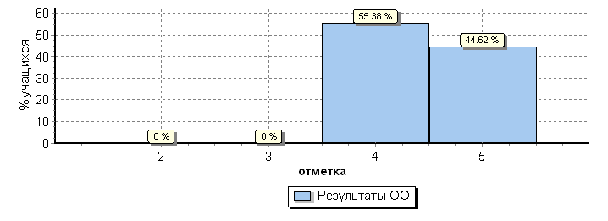
Всероссийская проверочная работа по русскому языку (5а – уч. Лазутикова М.В., 5б – Осетрова Н. Н5в – Панюкова Т.А..)
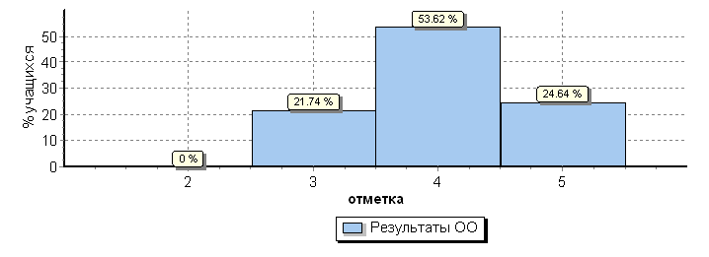
Всероссийская проверочная работа по МАТЕМАТИКЕ (5а, 5в – Верютина Е. В., 5б – Зиновьева Е.А,)

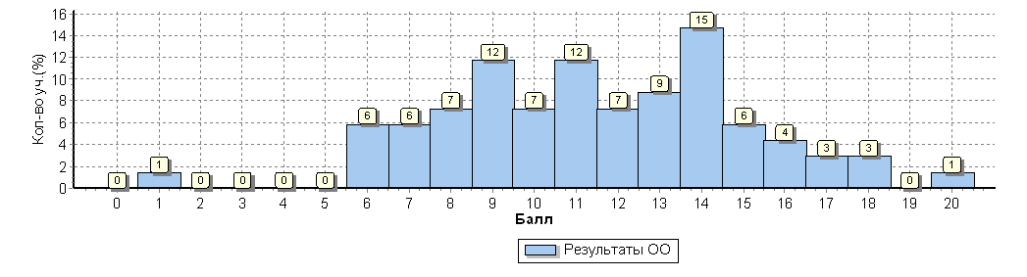
Всероссийские проверочные работы по БИОЛОГИЯ (5а, , 5б, 5в классы - уч. Гладилина М.И.)
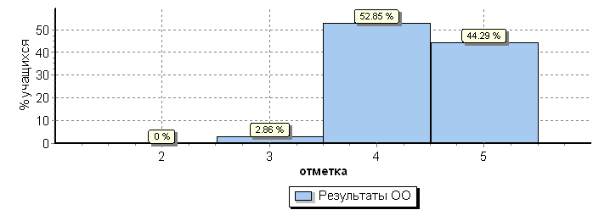
Всероссийская проверочная работа по ИСТОРИИ (5а, 5б, 5 в – Чернышева Н. Ю)

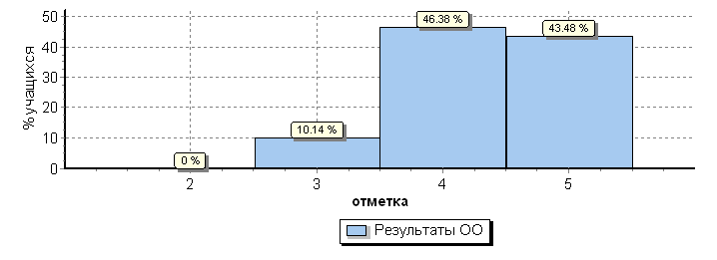
Математика (учителя Деркач Н. В.-6а,6б, Зиновьева Е. А.-6в)

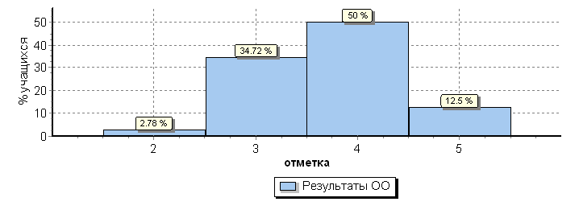
РУССКОМУ ЯЗЫКУ (учителя Лазутикова М. В.-6а, Панюкова Т. А.-6б, Рожковская Л. В. - 6в)
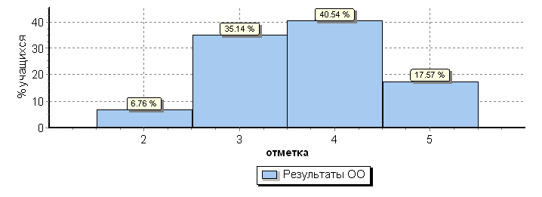
Биологии в 6-х классах (учитель Кондакова Л. И..- 6а,6б,6в)
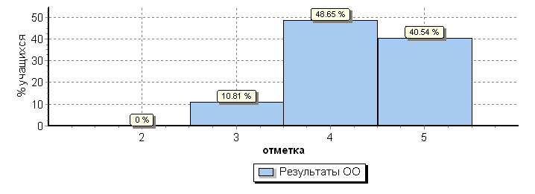
География (учитель Поляков Д. А.)
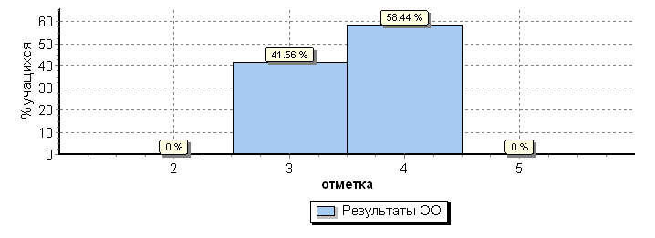
История (учитель Чернышева Н. Ю.)
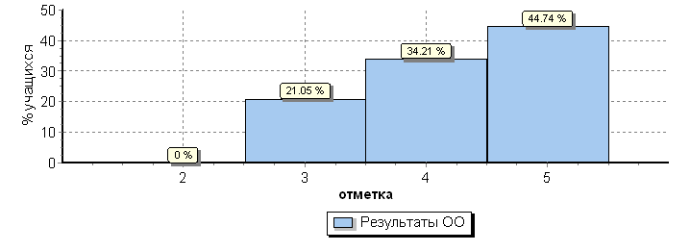
Обществознанию в 6 классе (учитель Чернышева Н. Ю.)
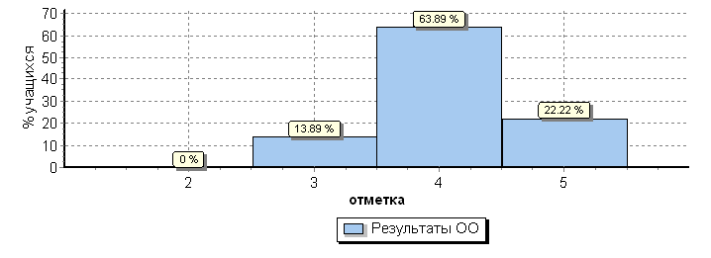
Русскому языку 7 класс
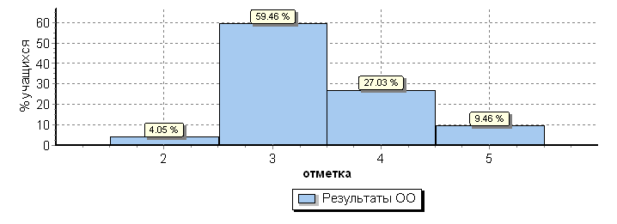
Математике 7 класс
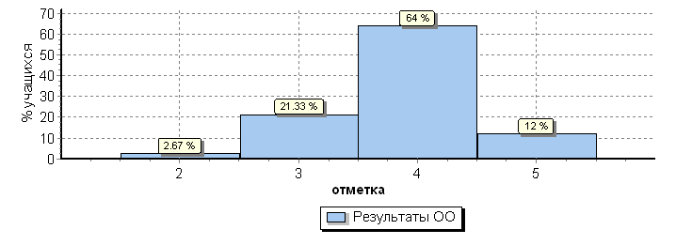
Географии 7 класс
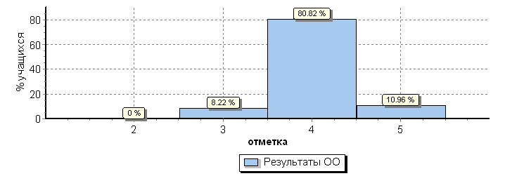
Обществознание7 класс
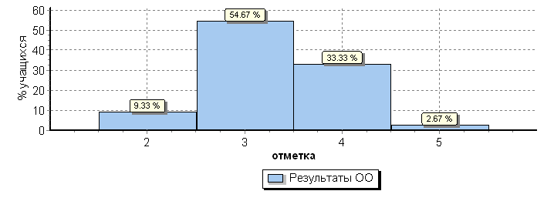
История 7 класс
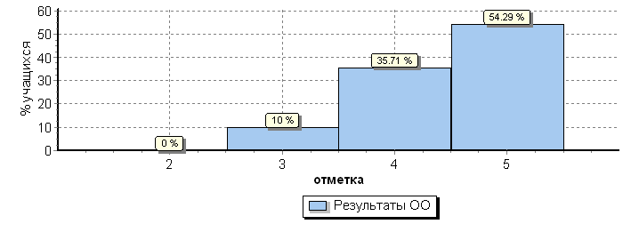
Биология 7 класс
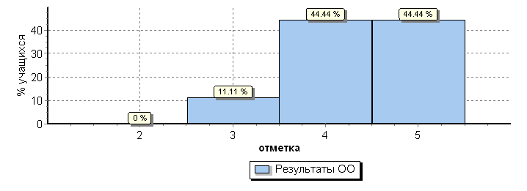
Всероссийские проверочные работы по географии 11 класс
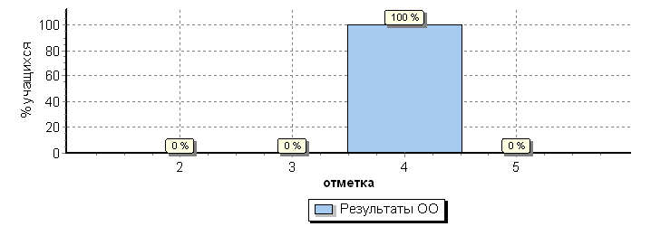
Всероссийские проверочные работы по биологии 11 класс
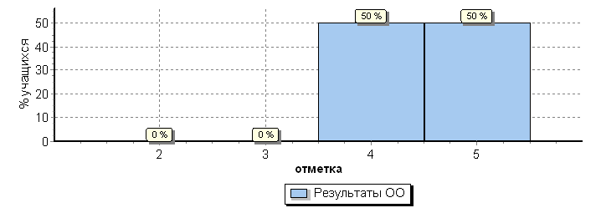
Всероссийские проверочные работы по физике 11 класс
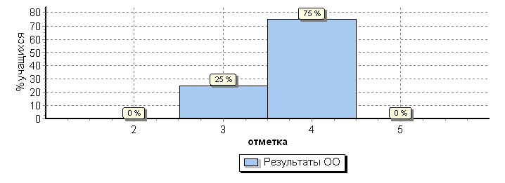
Всероссийские проверочные работы по химии 11 класс
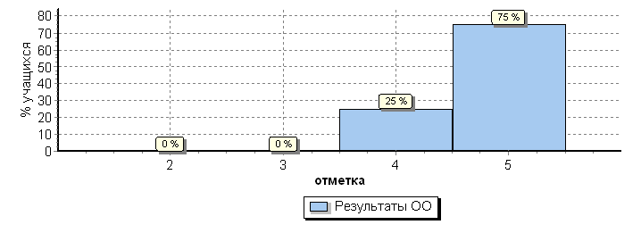
Всероссийские проверочные работы по английскому языку 11 класс
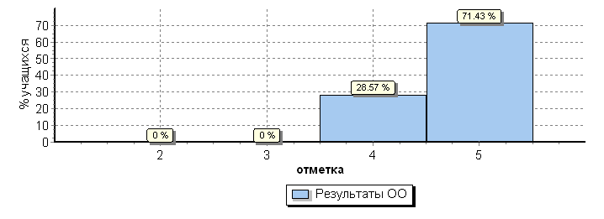

В 2018-2019 учебном году в школе проводились традиционные научно-практические конференции обучающихся.
VI региональный открытый фестиваль творческих педагогов «Учитель-курянин XXI века»
(Творческая мастерская обучающегося)

2 место
5 | Кузнецова Галина Николаевна | Учитель начальных классов | МБОУ "СОШ №18 имени А.С.Сергеева" города Курска
Межрегиональная открытая научно-практическая конференция школьников «Куряне – подвижники Святаго Духа», проведенной в рамках
XV Международных научно-образовательных Знаменских чтений
1 место
Бодрова Алиса | 3в | МБОУ «СОШ №18 имени А.С.Сергеева» | Отец Онуфрий (Гагалюк) – подвижник земли русской | города Курска  Кузнецова Галина Николаевна, учитель начальных классов
Кислая Екатерина | 7б | МБОУ «СОШ №18 имени А.С.Сергеева» города Курска | Последний романтик старого Курска | Азарова Елена Владиславовна, учитель технологии

2 место
Рябенко Алина | 9а | МБОУ «СОШ №18 имен А.С.Сергеева» города Курска | Курская Воскресенско-Ильинская церковь  и её настоятель протоиерей Евгений Бычков  (благочинный Первого церковного округа Курска)» | Пастухова Марина Владимировна, учитель иностранного языка
Воловикова Екатерина | 6 | МБОУ «СОШ №18 имени А.С.Сергеева» города Курска | Курский иконописец  протоиерей Александр (Филин) | Азарова Елена Владиславовна, учитель технологии, ОПК, Белых Марина Андреевна, учитель информатики
Вакарева Надежда, Зорин Артем, Кольберг Софья, Яшин Андрей | 4а | МБОУ «СОШ №18 имени А.С.Сергеева» города Курска | Игумен Даниил (Кислицын), насельник Знаменского мужского монастыря г. Курска | Погонышева Галина Николаевна, учитель начальных классов

V региональная открытая научно-практической конференции школьников «Признана, любима, хранима Курской землей»
1 место
Валкина Валерия | 9а | МБОУ «СОШ №18 имени А.С. Сергеева» города Курска | Причастна к чуду | Пастухова Марина Владимировна, учитель иностранного языка
Семенова Анна | 9а | МБОУ «СОШ №18 имени А.С.Сергеева» города Курска | Есть в женщине какая-то загадка… (Л.В.Мусатова) | Ликерная Оксана Сергеевна, учитель русского языка и литературы

Участие учащихся в всероссийских и международных конкурсах.
№ОУ | Ф.И.О. | Дата рождения | Класс | Краткая характеристика достижения
МБОУ «СОШ №18» | Сопромадзе Нино Шотаевна | 01.05.2003 | 9 А | Всероссийская олимпиада школьников «Будущие исследователи-будущее науки» по химии.  Призер (диплом 3 степени)
МБОУ «СОШ №18» | Розум Елизавета Сергеевна | 27.03.2004 | 9 А | Всероссийская олимпиада школьников «Будущие исследователи-будущее науки» по химии.  Участник.
МБОУ «СОШ №18» | Любимова Карина Анатольевна | 31.10.2003 | 9 А | Всероссийская олимпиада школьников «Будущие исследователи-будущее науки» по химии.  Участник.
МБОУ «СОШ №18» | Шумская Надежда Сергеевна | 09.01.2007 | 6 А | Всероссийские соревнования по фехтованию.  Участник.
МБОУ «СОШ №18» | Козлов Максим Михайлович | 09.06.2006 | 6 А | Всенародный фестиваль по Брейк-дансу «Roking Star».  4 место  Международный фестиваль по брейк-дансу «Битва стилей»  6 место  Всероссийский фестиваль по Брейк-дансу «Урбан»  2 место
МБОУ «СОШ №18» | Сидорова Вероника Максимовна | 09.10.2006 | 6 А | Межрегиональный фестиваль- конкурс «Dreamfest»  диплом 1 степени
МБОУ «СОШ №18» | Перелейвода Дарья Романовна | 17.10.2006 | 6 Б | 16.09.2018 Чемпионат Европы г.Тренчин, Словакия.  2 место  23.09.2018 Общероссийский турнир по дисциплинам Воздушной Атлетики (Москва).  2 место  28.10.2018 Международный конкурс «Открытие года-2018»  Лауреат 1 степени в номинации «Инструментальный жанр» (флейта)  28.10.2018 Международный конкурс «Открытие года-2018».  Лауреат 1 степени в номинации «Цирк»  25.11.2018 Интернациональный чемпионат г.Рига.  3 место  02.12.2018 Открытый турнир России по воздушной гимнастике (г.Москва).  1 место воздушные Полотна,  1 место оригинальный снаряд  10.02.2019 Международный конкурс «Гордость России»  Лауреат 1 степени в номинации «Инструментальный жанр» (флейта),  лауреат 1 степени в номинации «Цирк»  01.03.2019 интернациональный чемпионат «Polygon» (г.Таллин, Эстония.  1 место оригинальный снаряд,  2 место воздушные Полотна,  3 место воздушные Полотна,  3 место- обязательная программа  02.03.2019 Интернациональный кубок в Таллине.  1 место  09.03.2019 Открытый кубок России и стран СНГ по воздушно-спортивному эквилибру (г.Брянск)  1 место воздушные Полотна,  1 место оригинальный снаряд  30.03.2019 Открытый турнир России по воздушной гимнастике (г.Москва)  1 место воздушные Полотна,  2 место оригинальный снаряд,  1 место дуэт в воздушных полотнах  20.04.2019 Отборочный турнир воздушная атлетика на чемпионат России ( г.Воронеж).  1 место
МБОУ «СОШ №18» | Плетнева Юлия Владимировна | 25.10.2001 | 11 А | Международный конкурс «Аллея славы»  Лауреат 2 степени
МБОУ «СОШ №18» | Лапина Элина Витальевна | 15.08.2010 | 2 Б | Международный танцевальный конгресс «Танцы.ru».  Лауреат 1 степени  Всероссийский конкурс- фестиваль искусств «Наследие»  Дважды лауреат 1 степени  Международный конкурс хореографического искусства «Entree».  Лауреат 3 степени (декабрь 2018)  Международный танцевальный конгресс «Танцы.ru»  Лауреат 1 степени (март 2019)  Всероссийский конкурс-фестиваль искусств «Наследие».  Дважды лауреат 1 степени (апрель 2019)  Международный танцевальный конгресс «Танцы.ru»  дважды лауреат 1 степени (март 2019)  Международный конкурс- фестиваль «Время первых».  Лауреат 2 степени (февраль 2019)  Международный конкурс- фестиваль «Аллея славы».  Лауреат 2 степени  Международный конкурс- фестиваль «Аллея славы».  Лауреат 2 степени (октябрь 2018)
МБОУ «СОШ №18» | Соседко Вероника Вячеславовна | 14.03.2011 | 1 В | Международный конкурс- фестиваль «Шаг к мечте» 2018 год  2 место
МБОУ «СОШ №18» | Ильницкая Лилиана Сергеевна | 27.09.2007 | 5 В | Международный конкурс «Звездный десант».  Лауреат 1 степени
МБОУ «СОШ №18» | Локтионова Екатерина Михайловна | 14.06.2007 | 5 В | Ансамбль «Ветер перемен»  Лауреат 1 степени в международном конкурсе Аллея славы в Курске 10 июня 2018 года  Лауреат 2 степени во Всероссийском конкурсе-фестивале искусств «Наследие» в г.Старый Оскол 20.10.2018  Лауреат 2 степени в международном конкурсе – фестивале хореографического искусства «Провинциальные танцы» в Орле 17.11.2018  1 место в отборочном туре Кубка России Russian open dance в Курске 24.11.2018  Диплом конкурса детского самодеятельного творчества «Светлые лучики» в Курске 12.10.2018
МБОУ «СОШ №18» | Коваленко Андрей Николаевич | 11.07.2006 | 6 В | Всероссийские соревнования по хоккею.  Участник
МБОУ «СОШ №18» | Евдокимов Никита Алексеевич | 20.05.2006 | 6 В | Всероссийские соревнования по фехтованию в Курске.  Участник. 2 грамоты.  Всероссийские соревнования г.Саратов.  Участник.  Всероссийские соревнования в г.Казани «Весенняя капель».  3 место
МБОУ «СОШ №18» | Буняев Даниил Евгеньевич | 02.06.2005 | 7 Б | Всероссийский фестиваль «Дежкин карагод»  Лауреат 3 степени
МБОУ «СОШ №18» | Удалова Александра Николаевна | 04.12.2002 | 10 А | «День зимних видов спорта»  4 место  Всероссийские соревнования «Лыжня России», 5 место
МБОУ «СОШ №18» | Литвинова Анастасия Сергеевна | 28.07.2002 | 10 А | «День зимних видов спорта»  Участник
МБОУ «СОШ №18» | Меньшикова Ольга Александровна | 02.05.2002 | 10 А | «День зимних видов спорта»  Участник
МБОУ «СОШ №18» | Винтовая Дария Эдуардовна | 08.10.2002 | 10 А | «День зимних видов спорта»  Участник
МБОУ «СОШ №18» | Леунова Анна Витальевна | 02.08.2002 | 10 А | «День зимних видов спорта»  Участник
МБОУ «СОШ №18» | Чуканов Федор Викторович | 02.08.2011 | 1 В | Лауреат 1 степени – музыкального конкурса «Открытое сердце» 2019,  Лауреат 3 степени международного музыкального конкурса «Орфей»
МБОУ «СОШ №18» | Камынин Григорий Леонидович | 08.10.2003 | 9 В | Международный фестиваль «Я могу!»  Лауреат 1 степени, Гран-при
МБОУ «СОШ №18» | Аветисян Аревик Армановна | 27.08.2006 | 6 Б | Международный конкурс «Звездные таланты России»  Гран-при  Международный конкурс-фестиваль «Время первых»  Лауреат 2 степени  Международный конкурс «Соловушкино раздолье»  Лауреат 2 степени
МБОУ «СОШ №18» | Пензева Анастасия Сергеевна | 18.07.2007 | 5 Б | 3 Международный творческий фестиваль-конкурс «Снегурочка встречает таланты» г.Ярославль 07.01.2019  Лауреат 1 степени  Международный конкурс-фестиваль «Звезды России» г.Кострома 09.01.2019  лауреат 1 степени  Официальный чемпионат России в области исполнительского искусства г.Москва 12.01.2019  Лауреат 1 степени  Диплом победителя школьного конкурса-фестиваля «Музыка отдыха» в номинации: фортепиано. г.Курск . Март 2019  IX Всероссийский конкурс для детей и молодежи «Надежды России» г.Москва 15.04.2019  Лауреат 1 степени
МБОУ «СОШ №18» | Панюкова Мария Александровна | 02.05.2007 | 5 Б | Всероссийский фестиваль театров «Зимняя сказка» г. Вологда.  Гран-при  Всероссийский конкурс театров г. Орёл  Диплом 1 степени
МБОУ «СОШ №18» | Воронина Ксения Александровна | 08.09.2004 | 8 Б | VII сезон Международной вокальной акции «Я талант» в номинации: эстрадная песня на русском языке  Лауреат 2 степени  Международный творческий чемпионат «Star Way» в номинации: эстрадный вокал  Лауреат 1 степени  Международный конкурс дарований и талантов «Соловушкино раздолье» в номинации: эстрадная песня на иностранном языке. Композиция «Beat it»  Лауреат 2 степени  Международный конкурс дарований и талантов «Соловушкино раздолье»  В номинации: эстрадный вокал. Композиция «Шёл казак»  Лауреат 2 степени  Международный творческий чемпионат «Star Way» в номинации:  Эстрадный вокал  Лауреат 1 степени  Всероссийский конкурс детского и юношеского творчества «Открытое сердце». В номинации: вокал, Эстрадный вокал  Лауреат 1 степени  Всероссийский конкурс детского и юношеского творчества «Открытое сердце». В номинации: вокал, Эстрадный вокал  Лауреат 1 степени 8-9 декабря 2018г.  Международный конкурс «Аллея славы». В номинации: эстрадный вокал. Дуэт.  Лауреат 2 степени  VII сезон Международной вокальной акции «Я талант» в номинации: Мировой хит  Лауреат 2 степени  Международный конкурс «Аллея славы». В номинации: эстрадный вокал.  Диплом лауреата 1 степени 1.12.18г.  Всероссийский конкурс искусств «Ветер успеха». В номинации: эстрадный вокал. Дуэт.  Диплом лауреата 1 степени.
МБОУ «СОШ №18» | Квашнина Ксения  Валерьевна | 28.10.2006 | 6 Б | Международный конкурс – фестиваль «Время Первых»  Лауреат 2 степени  Международный конкурс «Открытие года»  Лауреат 1 степени
МБОУ «СОШ №18» | Соболева Дарья  Сергеевна | 05.07.2006 | 6 Б | Международный конкурс–фестиваль хореографического искусства «ENTREE»  Лауреат 2 степени  Всероссийский конкурс-фестиваль искусств «Наследие»  Лауреат 2 степени  Кубок России отборочный тур 1 место.
МБОУ «СОШ №18» | Бобракова Анна Дмитриевна | 29.11.2005 | 7 В | Международный хореографический конкурс-фестиваль «Аллея славы»  Лауреат 1 степени  Международный конкурс-фестиваль вокального, инструментального и хореографического искусства «Звездопад творчества»  Лауреат 1 степени  Международный конкурс искусств и творчества «Golden talents»  Лауреат 1 степени  Международный конкурс–фестиваль хореографического искусства «Провинциальные танцы»  Лауреат 1 степени  Всероссийский конкурс детского и юношеского творчества «Открытое сердце»  Лауреат первой степени  Международный открытый конкурс-фестиваль хореографического искусства «Entree»  Лауреат 1 степени  Международный конкурс-фестиваль вокального, инструментального и хореографического искусства «Новые звёзды искусства»  Лауреат 1 степени, гран-при  Хореографический конкурс «Время первых»  Лауреат 3 степени  Всероссийский конкур «Лучший танцор года»  Лауреат 2 степени  Международный конкурс-фестиваль искусств «Наследие»  Лауреат 1 степени  Хореографический конкурс «Время первых»  Лауреат 1 степени
МБОУ «СОШ №18» | Поветкина Елизавета Игоревна  Гридина Александра Павловна | 09.05.2009  06.06.2009 | 3 А  3 А | В составе образцового коллектива «Фантазия» международный конкурс «Кубок содружества 2019»  Лауреат 1 степени
МБОУ «СОШ №18» | Леонтьев Александр Александрович | 16.09.2002 | 10 В | Всероссийский конкурс научно-исследовательских работ имени Д.И.Менделеева «Леонардо»  2 место (серебряный призер)
МБОУ «СОШ №18» | Яшин Андрей Евгеньевич | 20.03.2008 | 4 А | Всероссийский фестиваль искусств «Наследие». Диплом Танцевальный коллектив «Серпантин»  Лауреат 1 степени
МБОУ «СОШ №18» | Вакарева Надежда Евгеньевна | 23.01.2008 | 4 А | Всероссийский конкурс «Жемчужина талантов»  Лауреат 1 степени
МБОУ «СОШ №18» | Яшин Андрей Евгеньевич | 20.03.2008 | 4 А | Международный конкурс-фестиваль «Шаг к мечте». Детское объединение бального танца «Серпантин»  Диплом лауреата 2 степени
МБОУ «СОШ №18» | Крамской Ярослав Николаевич | 28.12.2008 | 4 А | Всероссийский конкурс «Открытое сердце».  Диплом лауреата 2 степени
МБОУ «СОШ №18» | Арутюнян Мери Вардановна | 02.12.2008 | 4 А | Всероссийский конкурс «Новые звезды искусства»  Гран-при
МБОУ «СОШ №18» | Гуторов Даниил Александрович | 07.09.2007 | 5 А | Всероссийский уровень. Соревнования по вольной борьбе.  Грамота участника
МБОУ «СОШ №18» | Мещерина Мария Михайловна | 13.07.2007 | 5 А | VI Международный творческий конкурс «Народные художественные промыслы»  Диплом победителя 2 степени
МБОУ «СОШ №18» | Арутюнян Анна Вардановна | 18.06.2007 | 5 А | Международный конкурс вокального искусства «Voices of Russia»  Диплом лауреата 1 степени (эстрадный вокал)  Международный конкурс-фестиваль талантов «Новые звезды»  Гран-при, диплом лауреата 1 степени  Международный конкурс-фестиваль талантов «Время первых»  Лауреат 1 степени  Международный конкурс «Golden talents»  Лауреат 1 степени (вокальный ансамбль «Лира»)  Гран-при (эстрадный вокал)
МБОУ «СОШ №18» | Черкашина София Константиновна | 05.07.2007 | 5 А | Международный конкурс-фестиваль талантов «Время первых»  Лауреат 3 степени
МБОУ «СОШ №18» | Евдокимова Светлана Владимировна | 05.12.2008 | 4 В | Международная олимпиада «Инфоурок» зимний сезон 2019 г. по русскому языку 4 класс, базовый уровень  1 место  Международная олимпиада «Инфоурок» зимний сезон 2019 г. по окружающему миру 4 класс, базовый уровень  2 место  Международная олимпиада «Инфоурок» зимний сезон 2019 г. по математике 4 класс, углубленный уровень
МБОУ «СОШ №18» | Гладкова Мария Евгеньевна | 01.08.2008 | 4 В | Всероссийский конкурс декоративно-прикладного творчества «День народного единства» 14 октября 2018 г.  1 место
МБОУ «СОШ №18» | Атрепьев Евгений Эдуардович | 16.04.2008 | 4 В | Всероссийское тестирование «Радуга талантов» октябрь 2018 г. Тест: «Охрана окружающего мира»  Диплом 1 степени
МБОУ «СОШ №18» | Ваганов Даниил Ярославович | 19.04.2004 | 8 В | Футбол. Участие в первенстве России.  2 место
МБОУ «СОШ №18» | Зорин Егор Романович | 15.09.2004 | 8 В | Футбол. Участие в первенстве России.  2 место
МБОУ «СОШ №18» | Латышев Дмитрий Алексеевич | 18.11.2004 | 8 В | Пауэрлифтинг. Первенство России.  3 место
МБОУ «СОШ №18» | Яшина Алина Евгеньевна | 16.09.2004 | 8 А | Международный танцевальный конгресс «ТАНЦЫ. RU» Латиноамериканский танец Соло Юниоры Basic  Лауреат 1 степени  Международный танцевальный конгресс «ТАНЦЫ. RU» СТК Малая группа Взрослые Basic.  Лауреат 1 степени  Всероссийский конкурс-фестиваль хореографического искусства «Традиция. Современность движения 2018». Латина-шоу солисты юниоры  Лауреат 1 степени  Международный фестиваль современной хореографии «Танцы без правил Open of dance show dwc» СТК Соло Юниоры Beginners  Лауреат 1 степени  Международный фестиваль современной хореографии «Танцы без правил Open of dance show dwc» СТК Дуэт. Пара. Взрослые Beginners  Лауреат 3 степени  «RUSSIAN OPEN DANCE КУБОК РОССИИ 2018». Экспериментальный танец дуэт  Лауреат 1 степени  «RUSSIAN OPEN DANCE КУБОК РОССИИ 2018» Экспериментальный танец соло  Лауреат 1 степени  Международный фестиваль современной хореографии «Танцы без правил OPEN OF DANCE SHOW DWC». Латиноамериканские танцы Формейшен Смешанная группа  Лауреат 1 степени  Международный танцевальный конгресс ТАНЦЫ.RU. Латиноамериканские танцы малая группа юниоры Basic  Лауреат 1 степени  Всероссийский конкурс от благотворительного фонда «Талант» СТК Малая группа .Взрослые Basic  Лауреат 2 степени
МБОУ «СОШ №18» | Ноздрачева Виктория Павловна | 30.06.2004 | 8 А | Всероссийский конкурс в Казани «Вдохновение. Весна».  Лауреат 1 степени
МБОУ «СОШ №18» | Широков Михаил  Зубкова Алена Викторовна | 30.03.2007 | 5 Б | Международный турнир по танцевальному спорту LATIN KVARTAL CUP в программе «8 танцев»  4 место
МБОУ «СОШ №18» | Широков Михаил  Зубкова Алена | 30.03.2007 | 5 Б | Международные соревнования по танцевальному спорту GREEN VELVET в возрастной категории Юниоры-2 в Латиноамериканской программе в D классе  3 место
МБОУ «СОШ №18» | Широков Михаил  Зубкова Алена  Зубкова Алена  Широков Михаил  Зубкова Алена  Зубкова Алена  Широков Михаил  Зубкова Алена | 30.03.2007  30.03.2007 | 5 Б  5 Б | Российское соревнование по танцевальному спорту Русский стандарт. МатрЁшка Style в возрастной категории Юниоры-1 в программе 8 танцев до D класса  5 место  Российское соревнование по танцевальному спорту Русский стандарт. МатрЁшка Style в возрастной категории Юниоры-1 в Латиноамериканской программе до D класса  5 место  Российский турнир по спортивным танцам Чемпионаты и Первенства Курской области в возрастной категории Юниоры-2 в Европейской программе в С классе.  5 место  Российское соревнование по танцевальному спорту BRYANSK OPEN -2019 в возрастной категории Юниоры 2+1 в Европейской программе до D класса  4 место  Российский турнир по танцевальному спорту «Танцевальный марафон 2019» в категории Юниоры-2 D класс Латиноамериканская программа. г.Воронеж 2019  1 место  Российский турнир по танцевальному спорту «Танцевальный марафон 2019» в категории Юниоры-2 D класс Латиноамериканская программа.  1 место Воронеж 27 января 2019 года  Российский турнир по танцевальному спорту «Танцевальный марафон 2019» в категории Юниоры-2+ Юниоры-1 D класса Сокращенное двоеборье (8 танцев)  1 место  Российский турнир по танцевальному спорту «Танцевальный марафон 2019» в категории Юниоры-2 D класс. Европейская прграмма  1 место  Традиционный турнир по спортивным танцам ТРИУМФ- 2018 в возрастной категории Юниоры-2+1 в Европейской программе до Е класса  1 место  Традиционный турнир по спортивным танцам ТРИУМФ- 2018 в возрастной категории Юниоры-1 в Сокращенном двоеборье до Е класса  1 место  Российский турнир по спортивным танцам «КУБОК ОЛИМПА 2018» в категории Юниоры-1 D класса. Латиноамериканская программа  4 место  Российский турнир по спортивным танцам «КУБОК АГОНА 2018» в категории Юниоры-1 D класса. Европейская программа
МБОУ «СОШ №18» | Ольховикова Мария Романовна | 11.04.2004 | 8 А | Международный конкурс-фестиваль «Время первых» г.Курск  Международный конкурс-фестиваль «Новые звезды искусства» г.Курск  Всероссийский конкурс «Лучший танцор года» г.Курск  Международный конкурс-фестиваль «Провинциальные танцы» г.Орел  Лауреат 1 степени  Международный конкурс-фестиваль «Entree» г.Курск  Всероссийский конкурс «Открытое сердце» г.Курск  Международный конкурс-фестиваль «Время первых» г.Курск
МБОУ «СОШ №18» | Воронин Александр Сергеевич | 12.05.2005 | 7 А | Pro- движение. Международная танцевальная олимпиада.  Диплом 3 степени (бронзовая медаль)
МБОУ «СОШ №18» | Каменева Анастасия Александровна | 18.02.2005 | 7 А | Международный конкурс-фестиваль хореографического искусства «Провинциальные танцы»  Лауреат 1 степени в составе ансамбля Тутти-Денс
МБОУ «СОШ №18» | Бегметов Иван Владимирович | 08.12.2004 | 7 А | Всероссийский уровень в составе команды по флурболу  1 место
МБОУ «СОШ №18» | Гладилин Александр Александрович | 06.03.2005 | 7 А | Всероссийский уровень. Конкурс «Народные танцы» в составе ансамбля 1 уровень
 | Локтионова Елизавета Юрьевна | 11.06.2004 | 8 А | Международный конкурс-фестиваль «Седьмой континент». 14-й открытый кубок Курской области. Кубок мастеров хореографии.  лауреат 2 степени в номинации: свободная танцевальная категория юниоры. Формейшн. Композиция Иллюзия дождя.  Международный конкурс-фестиваль «Седьмой континент». 14-й открытый кубок Курской области. Кубок мастеров хореографии.  лауреат 3 степени в номинации: свободная танцевальная категория юниоры. Формейшн.  Международный конкурс-фестиваль «Седьмой континент». 14-й открытый кубок Курской области. Кубок мастеров хореографии.  лауреат 3 степени в номинации: свободная танцевальная категория юниоры. Малые группы.  Международный фестиваль современной хореографии «Гравитация»  Танцевальный коллектив «Ритм»  Лауреат 2 степени  Международный фестиваль современной хореографии «Гравитация»  Танцевальный коллектив «Ритм»  Лауреат 2 степени  СТК Малая группа. Юниоры. Basic.
МБОУ «СОШ №18» | Ерохина Анна Викторовна | 14.04.2003 | 11 Б | Всероссийская олимпиада школьников «Будущие исследователи-будущее науки» по химии.  участник

Самоонализ воспитательной работы
за 2018-2019 учебный год
Актуализация проблемы нравственного воспитания подрастающего поколения, повышение общественного интереса к проблеме формирования духовности и духовной личности вызвано сегодня, прежде всего, негативными явлениями, характерными для последних десятилетий. Преобразования общественной жизни, развитие рыночных отношений, зачастую без моральных основ и правил, обусловили повсеместное проникновение в общество псевдоценностных ориентиров, вступающих в противоречие с общечеловеческой нравственной культурой.
Идеализация силы и жестокости, восхваление образа молодого человека, свободного от всех социальных запретов и требований общественной морали, наносят непоправимый ущерб духовному и физическому здоровью подрастающего поколения. Идет фактическое уничтожение таких смысловых жизненных ценностей, как гражданственность, патриотизм, любовь, семья, дружба, целомудрие.
Сегодня в условиях, когда государство начинает определять новую идеологию, формулирует государственно-общественный заказ образованию на формирование новой личности, становится ясно, что ключевыми характеристиками такой личности должны стать, прежде всего, ее духовность, гражданственность, патриотизм, социальная активность, свобода.
Задача образовательной деятельности Школы сегодня - не только формирование индивида с широким мировоззренческим кругозором, с развитым интеллектом, с высоким уровнем знаний, но и духовной личности, от интеллектуального, политического, культурного уровня которой во многом зависит будущее общества, нашего города, Курской области.
Проблема модернизации духовно-нравственного воспитания в Школе связана с выявлением и сохранением накопленных в нашей стране, Курской области, городе Курске лучших традиций в воспитании подрастающего поколения, обновлением его содержания, проектированием новых технологий, с обоснованием организационно-педагогических условий повышения эффективности нравственного воспитания в образовательной системе Школы.
Духовно-нравственное воспитание рассматривается в школе в настоящее время как реальное социально-педагогическое явление. Основной его целью является ориентация обучающихся на ценности отечественной культуры, формирование у школьников бережного отношения к Родине, ее культурно-историческому прошлому. Духовно-нравственное воспитание, как и воспитание вообще, должно основываться на знании тех компонентов бытия, культуры, которые формируют в целом представления учеников о Родине, ее культурно-исторических традициях, достижениях и ценностях, лучших ее представителях.
В Школе сложилась определенная система духовно-нравственного воспитания, реализуемая в классах, кружках и секциях дополнительного образования детей через воспитательные программы и подпрограммы, которые в той или иной мере несут духовно-нравственный заряд для их участников. Педагогический коллектив направляет образовательную работу на приобщение детей к культурному наследию, нравственным ценностям, воспитание потребности у подрастающего поколения в духовном общении. Проблемы духовно-нравственного воспитания педагогический коллектив школы решает в сотрудничестве с представителями Курской Епархии, другими общественными организациями, учреждениями культуры, спорта. В школе проводятся различные мероприятия, встречи и беседы со священнослужителями, направленные на формирование духовно-нравственных качеств личности, делающих ее способной противостоять негативным факторам современного общества и выстраивать свою жизнь на основе традиционных российских духовно-нравственных ценностей. В школе в течение 15 лет ведется курс «Основы православной культуры», активно ведется сотрудничество с Православной гимназией, для преподавателей школы организуются методические дни и практические семинары, способствующие научно-методическому сопровождению вопросов духовно-нравственного воспитания. Проблема духовно-нравственного воспитания школьников обсуждается на совещаниях и семинарах учителей школы.
Сегодня, в условиях социальной нестабильности, обострения национальных отношений, утраты духовных ценностей особенно значимой становится роль школы, как гаранта мира и общественной нравственности. В связи с этим время ставит нас перед необходимостью пересмотреть свои взгляды на воспитательный процесс в общеобразовательном учреждении.
А.С. Макаренко говорил: “Воспитывать – значит учить жить”. А успех воспитания невозможен без знания реальных закономерностей, присущих человеческой природе, без опоры на глубинные знания бытия, становления и развития личности.
Концепция воспитательной системы школы выстраивается с ориентацией на модель выпускника как гражданина-патриота своей Родины, образованного человека, личность свободную, культурную, гуманную, способную к саморазвитию. Такой системный подход позволяет сделать педагогический процесс более целесообразным, управляемыми и самое важное, эффективным.
Патриотическое воспитание в школе – это систематическая и целенаправленная деятельность педагогического коллектива, учащихся по формированию у подрастающего поколения высокого патриотического сознания, чувства верности своему Отечеству, готовности к выполнению гражданского долга и конституционных обязанностей по защите интересов Родины. Патриотическое воспитание в рамках школы направлено на формирование и развитие личности, обладающей качествами гражданина – патриота Родины и способной успешно выполнять гражданские обязанности в мирное и военное время. Система патриотического воспитания предусматривает формирование и развитие социально значимых ценностей гражданственности и патриотизма в процессе обучения и воспитания в школе. Школа использует свою стратегию и тактику в воспитании, основанную на компетентностном подходе.
Работа в школе в 2018-2019 учебном году направлена на реализацию стратегии развития воспитания подрастающих поколений, определенной Конституцией Российской Федерации, Федеральном законом «Об образовании в Российской Федерации», «Федеральной целевой программе развития образования в Российской Федерации, государственной программой «Патриотической воспитание граждан Российской Федерации на 2016-2020 годы», Конвенцией о правах ребенка, распоряжениях, постановлениях Министерства образования и науки Российской Федерации, Уставом школы и локальными актами.
Основная цель воспитательной работы в 2018-2019 учебном году:
обеспечение условий для духовно нравственного воспитания детей, как одной из главных стратегических задач развития современного российского общества, повышение ответственности всех образовательных подразделений школы; определение приоритетных направлений духовно-нравственного воспитания; обеспечение комплекса неотложных практических мер, привлечение максимального внимания к решению проблем духовно-нравственного воспитания в воспитательном пространстве школы.
Задачи:
- формирование нравственных и духовных ценностей обучающихся в системе образования школы;
- формирование гражданского и патриотического сознания и самосознания подрастающего поколения;
- воспитание у обучающихся школы устойчивых нравственных убеждений на основе традиционных исторических, духовных, культурных ценностей российского народа;
- сохранение и развитие практики духовно-нравственного воспитания школьников в процессе преподавания учебных курсов и программ дополнительного образования;
- приобщение детей к духовным и нравственным ценностям, принятым в семье обучающегося, в том числе к религиозным традициям и культуре, не противоречащим принципам государственной политики в области образования и общим целям воспитания детей в образовательных учреждениях;
- воспитание личности гражданина-патриота Родины, способного встать на защиту государственных интересов страны;
- воспитание отрицательного отношения к насилию, к уничтожению человека, к нарушению прав человека, его свободы, осуждение того, что ведет к человеческим жертвам;
-формирование в школьном коллективе детей и взрослых уважительного отношения к правам друг друга;
-усиление роли семьи в воспитании детей и привлечение семьи к организации учебно-воспитательного процесса в школе;
-организация психолого-педагогической помощи учащимся;
-повышение эффективности работы по воспитанию патриотизма, гражданственности, стремления к здоровому образу жизни;
-создание условий для самореализации личности каждого ученика, оказание помощи в жизненном самоопределении.
-организация содержательной внеурочной деятельности в соответствии с интересами учащихся, организация работы с одаренными детьми.

Воспитание осуществлялось с помощью:
-уроков общеобразовательного цикла;
-внеклассной деятельности;
-внешкольной деятельности;
- системы дополнительного образования и внеурочной деятельности.
Воспитательная деятельность включала в себя:
-общешкольные праздники;
-развитие ученического самоуправления;
-дополнительное образование;
-создание безопасных условий жизнедеятельности учащихся;
-социальную работу;
-совершенствование работы классных руководителей;
-физкультурно-оздоровительную работу.
Для реализации поставленных задач были определены приоритетные направления, через которые и осуществлялась воспитательная работа:
- Духовно-нравственное воспитание.
- Гражданско-патриотическое воспитание.
- Здоровьесберегающее воспитание.
- Трудовое воспитание.
- Экологическое воспитание.
- Укрепление связи семьи и школы.
- Профилактика правонарушений, бродяжничества и совершения преступлений обучающимися школы.
- Работа классных руководителей.
- Работа в системе дополнительного образования
- Работа ученического самоуправления.
Духовно - нравственное воспитание
Формирование духовно-нравственных качеств личности – основное направление воспитательной работы всего школьного коллектива.
Классными руководителями в течение года проводились классные часы, направленные на формирование устойчивой нравственной позиции обучающихся, педагогическим коллективом проведены мероприятия, способствующие формированию и проявлению определенных нравственных качеств личности обучающихся, посвященные нормам морали поведения в обществе.
Традиционные праздники школы:
- Праздничная линейка для 1-11-х классов, посвящённая празднованию самого главного школьного праздника - Дня Знаний.
- Цикл мероприятий, посвящённых Дню Отца в Курской области.
- Праздник для 1-в «Посвящение в Сергеевцы».
- Праздничный концерт ко Дню Учителя. Поздравление ветеранов педагогического труда с Днём Учителя.
- Литературно-художественная гостиная ко Дню рождения В.Г. Шварца.
- Новогодние и рождественские праздники.
- Фестиваль искусств им. В.Г. Шедько.
- Цикл мероприятий, посвящённых Дню Матери в России.
- Уроки Мужества, посвящённые памятным датам российской военной истории.
- Праздничные концерты к Международному женскому дню и Дню главных мам – бабушек.
- Городской конкурс патриотической песни «Песня – душа моряка».
- Цикл мероприятий, посвящённых Дню Победы в Великой Отечественной войне.
- Торжественная линейка, посвящённая празднику Последнего звонка.
- Праздник прощания с начальной школой.
- Церемония торжественного вручения аттестатов о среднем (полном) общем образовании в 11-х классах и основном образовании в 9-х классах.
Благотворительные мероприятия:
- марафон «Мир детства»;
- конкурс «Рождественский свет»;
- конкурс «Пасхальная радость в каждый дом»;
- благотворительные ярмарки в Фонд памяти погибших моряков-курян;
- школьная благотворительная акция «Тёплые носочки»;
- благотворительные концерты для воспитанников ОБУЗ «Областной специализированный Дом ребёнка», Центра временного содержания для несовершеннолетних УМВД России по Курской области;
- помощь учащимся школы, оказавшимся в трудной жизненной ситуации.
- Акция «Мы помним, мы гордимся» (поздравление ветеранов Великой Отечественной войны с Днём Победы).
- Оформление открыток для ветеранов ВОВ совместно с АСУ Курской области «Ветеран»
Мероприятия:
- Цикл мероприятий, посвящённых Дню народного единства.
- Цикл мероприятий, посвящённых Международному Дню толерантности.
- Декада «Чистота речи».
- Цикл мероприятий, посвящённых Дню рождения г. Курска.
- Цикл мероприятий, посвящённых Дню солидарности в борьбе с терроризмом.
- встречи с ветеранами ВОВ, священнослужителями, общественными деятелями и творческой интеллигенцией города Курска.
- Цикл мероприятий в рамках Георгиевского сбора.
- Участие в Круглом столе «Добровольчество без границ»
- - Участие в фотовыставке «От Курска до Кишинёва», посвященная 75-ой годовщине Победы в Курской битве
Работу по воспитанию духовно-нравственных качеств обучающихся оставить одной из приоритетных на 2019-2020 учебный год. Продолжить работу по формированию гуманистических качеств обучающихся, проводить как можно больше благотворительных акций, встреч с известными людьми города и области, которые могут поделиться с ребятами своим жизненным опытом.
Патриотическое воспитание
Гражданско-патриотическое воспитание - одно из главных направлений воспитательной работы школы, целью которого является формирование гражданско-патриотического сознания, развитие чувства сопричастности к судьбе Отечества, сохранение и развитие чувства гордости за свою страну.
Для реализации цели были поставлены следующие задачи:
- воспитание личности гражданина-патриота Родины, способного встать на защиту государственных интересов страны;
- воспитание отрицательного отношения к насилию, к уничтожению человека, к нарушению прав человека, его свободы, осуждение того, что ведет к человеческим жертвам.
В течение года педагогическим коллективом была проделана большая работа по этому направлению. Системный характер носит проведение в 1-11 классах классных часов, посвященных военно-патриотической тематике.
Мероприятия в рамках направления:
- патриотическая акция «Книга памяти школы №18»;
- Уроки Мужества «Жизнь отдать за други своя», посвящённые памятным датам российской военной истории.
- участие во Всероссийской акции «Бессмертный полк».
- участие в городской акции «Бессмертный книжный полк».
- встречи с ветеранами ВОВ.
- экскурсии в школьный музей «Куряне и Российский флот».
- участие в городской акции «Открытка ветерану» изготовление поздравительных открыток ветеранам ВОВ, поздравления.
- участие в окружном конкурсе «Война. Победа. Память».
- конкурс творческих работ «Я помню, я горжусь».
- РОНПК «Ушаковские» и «Сергеевские» чтения.
- Смотр-парад экипажей «Юные друзья флота».
- Смотр-парад «Юных друзей Вооружённых сил РФ».
- Смотр-парад среди кадет города Курска и Курской области.
- посещение памятных мест и знаков, посвященных Великой Отечественной войне.
- организация и проведение культурно-массовой, благотворительной акции «Вальс Победы» для жителей Центрального округа;
- организация торжественного митинга и богослужения в честь Святого Георгия Победоносца в рамках VI Георгиевского сбора, выставление поста у Вечного огня;
- несение Вахты Памяти у памятника погибшим морякам АПРК «Курск»;
- городской конкурс «Песня-душа моряка», посвященный Дню Памяти моряков-подводников
- акция «Живи, наш школьный сад Победы».
- Участие в городском конкурсе патриотической песни «Солнечный круг».
- Участие в городском конкурсе патриотической песни имени Героя России А. Хмелевского.
Особенно гордится школа кадетскими и мариинскими классами, которые принимают участие во многих городских, областных и региональных мероприятиях, участвуют в различных слетах.
Сохранение и укрепление здоровья обучающихся
Сохранение и укрепление здоровья обучающихся осуществлялось по следующим направлениям:
- профилактика и оздоровление – физкультминутки во время учебного процесса для активации работы головного мозга и релаксации органов зрения, обучение навыкам самоконтроля и самодиагностики, питание, физкультурно-оздоровительная работа;
- образовательный процесс – использование здоровьесберегающих образовательных технологий, рациональное расписание;
- информационно—консультативная работа – классные часы, родительские собрания, внеклассные мероприятия, направленные на пропаганду здорового образа жизни.
Мероприятия:
- Участие в акции «Сообщи, где торгуют смертью».
- Участие в ГВП «Самая здоровая школа».
- - Участие в городских соревнованиях по шахматам «Юный гроссмейстер»
- Акция «Милосердие» - сбор средств в областной благотворительный марафон «Мир детства».
- Родительский лекторий «Интернет как средство информации и общения. Опасности Интернета. Как научить школьника сделать компьютер другом и помощником».
- Цикл мероприятий, посвящённых Международному Дню толерантности.
- Беседы с учащимися 7-11классов «Сопротивление массовой рекламе ПАВ. Закон о наркотиках».
- Цикл мероприятий, посвящённых Всемирному дню борьбы со СПИДом.
- Цикл мероприятий, посвящённых Международному Дню инвалидов.
- Благотворительные концерты для воспитанников ОБУЗ «Областной специализированный Дом ребёнка», Центра временного содержания для несовершеннолетних УМВД России по Курской области.
- Участие в городской акции «Красная ленточка».
- Участие в акции «Чистый город».
- Родительские собрания в 5-8-х классах «Здоровье ребёнка – здоровье общества. Основы формирования у ребёнка здорового образа жизни. Профилактика вредных привычек и социально обусловленных заболеваний у детей, влияние на детей негативного информационного поля, методы защиты от него» с приглашением сотрудников наркоконтроля.
- Социально-психологическое анкетирование учащихся «Мнение учащихся о проведении в МБОУ «СОШ №18 им. А.С. Сергеева» г. Курска социально-психологического тестирования, направленного на раннее выявление немедицинского потребления наркотических средств и психотропных веществ».
- Социально-психологическое анкетирование родителей «Мнение родителей (законных представителей) о проведении в МБОУ «СОШ №18 им. А.С. Сергеева» г. Курска социально-психологического тестирования, направленного на раннее выявление немедицинского потребления наркотических средств и психотропных веществ».
- Прохождение социально-психологического тестирования на сайте КИРО (139 учащихся).
- Рейды родительской общественности в школьную столовую.
- Беседы с учащимися 7-11 классов «Ответственность за хранение, приобретение наркотических веществ и курительных смесей».
- Участие в окружной программе «Зимние забавы».
- Участие в окружном конкурсе «Семья ГоТОва».
- Участие в общественнгом проекте «Дворовый тренер»
- Родительские собрания в 9-11-х классах «Психологическое здоровье и индивидуально типологические особенности старшеклассников. Успешность обучения и здоровье старшеклассника».
- Спортивный праздник, посвящённый празднованию Дня отца в Курской области.
- Тематические классные часы.
- Просмотр обучающих фильмов.
- Цикл лекций со старшеклассниками о репродуктивном здоровье, проведённый студентами и преподавателями Медицинского колледжа.
- Военно-спортивные соревнования – Кадетский биатлон, приуроченные ко Дню Защитника Отечества.
В течение всего учебного года обучающиеся школы занимались в спортивных секциях, работающих на базе школы: «Основы физической подготовки», «Волейбол», «Настольный теннис».
В 2019 - 2020 учебном году следует уделять больше внимания просветительской работе по пропаганде здорового образа жизни, активизировать работу ученического самоуправления, классных самоуправлений для повышения доли участия школьников в укреплении своего здоровья, создать творческие группы на уровне классных коллективов с выходом на общешкольный:
- организовывать и как можно чаще проводить Дни здоровья,
- ученические эстафеты для начальной школы, среднего звена, старшеклассников,
- продолжить информационно-консультативную работу с привлечением врачей-специалистов для родителей о важности здорового образа жизни.
Трудовое воспитание
Основополагающей идеей этого направления является систематический, совместный, созидательный, творческий, социально значимый труд. За каждым классом закреплена пришкольная территория, в течение года проводились субботники, в которых принимали участие все обучающиеся школы.
Были организованы и проведены благотворительные акции по уборке и озеленению социально-значимых объектов г. Курска:
- помощь в благоустройстве территории ОБУЗ «Областной специализированный Дом ребёнка»;
- участие обучающихся в поддержании чистоты в парке героев-афганцев;
- субботники по благоустройству Аллеи героев подводников АПРК «Курск»
- субботники по благоустройству памятного знака А.С. Сергееву – герою русско-японской войны.
Особенно хочется отметить прохождение социальной практики воспитанницами мариинских девичьих классах, в ходе которой они перенимают позитивный социальный опыт, получают навыки социальной компетентности и реального действия в обществе, социальной группе и по отношению к отдельным людям:
17.06.2019 – 29.06.2019 - Участие учащихся 10А Мариинского девичьего класса в оказании благотворительной помощи в работе с воспитанниками ОБУЗ «Областной специализированный Дом ребёнка».
01.06.2019 – 24.06.2019 - Участие учащихся 8А Мариинского девичьего класса в оказании добровольческой помощи в работе с детьми в школьном лагере дневного пребывания «Парус» (Лучший помощник вожатого).
19.08.2019 – 31.08.2019 - Участие учащихся 9А Мариинского девичьего класса в оказании благотворительной помощи в работе с воспитанниками детского сада №98.
В этом учебном году на базе школы второй год работал лагерь труда и отдыха «Бригантина». В лагере трудился и отдыхал добровольческий трудовой отряд старшеклассников в количестве 20-ти человек. Учащиеся выполняли работы по благоустройству школьной территории, а во второй половине дня занимались досуговой деятельностью.
Экологическое воспитание
Сегодня экологическое образование и воспитание является стержнем и обязательной составной частью в системе образования.
Организация и проведение массовых мероприятий, направленных на формирование у обучающихся экологической культуры:
- Единый экологический классный час «Край, в котором ты живёшь » (1-11 классы).
- Выставка детских рисунков «Наш дом – Земля» (1-9 классы).
- Участие в ГВП «Миллион друзей».
- Участие в городском конкурсе ученических проектов «Мой вклад в улучшение экологии г. Курска».
- Посещение Музея Курского соловья учащимися 5-х классов.
- Участие в акции «Час Земли».
- Конкурс рисунков «Зелёная планета».
Укрепление связи семьи и школы
Мероприятия, проведённые совместно с родителями:

- школьный Фестиваль искусств им. В.Г. Шедько;
- рейды родительской общественности в школьную столовую;
- участие в окружном конкурсе «Зимние забавы»;
- участие в окружном конкурсе «Семья ГоТОва»;
- Праздник главных мам – бабушек.
В направлении укрепление связи семьи и школы проводилась активная работа социальным педагогом Хосиевой Н.А., педагогом-психологом Ремизовой О.В. было обследовано более 24 семей (жилищно-бытовые условия проживания обучающихся, получающих бесплатное питание), педагогом-психологом Ремизовой О.В. налажена диагностическая работа с трудными детьми, их родителями, было проведено их психологическое консультирование.
Классными руководителями каждую четверть проводились содержательные тематические родительские собрания, общешкольные родительские собрания.
В прошедшем учебном году были организованы и проведены внеклассные мероприятия с привлечением родителей: «Праздник Главных мам - бабушек», «День матери», новогодние праздники. Огромную помощь оказывал общешкольный родительский комитет – Гаврилова С.А., Воронина Л.Н., Коссович В.А., Сапронов А.С., Костенюк Г.Т., классные родительские комитеты.
В течение года велась работа с родителями (заседания родительского клуба «Гнездышко», заседания общешкольного родительского комитета, родительские собрания, заседания психолого-педагогического консилиума, консультации администрации школы, классных руководителей, психолога, социального педагога по социальным вопросам, вопросам педагогической коррекции складывающихся отношений между детьми и взрослыми в отдельных семьях, родительские лектории, индивидуальные беседы об особенностях возраста и методах подхода к воспитанию ребенка, по профилактике суицида, употребления ПАВ, безнадзорности и правонарушений, сохранению и укреплению здоровья.
Вся проделанная работа по данному направлению заслуживает удовлетворительной оценки. За истекший год было сделано немало, но остаются вопросы, над которыми необходимо работать:
- уровень посещаемости родительских собраний в некоторых классах остается по-прежнему низким, что негативно влияет на поведение учащихся, успеваемость, отсутствие интереса к школьной жизни в целом, нежелание развиваться творчески, физически, интеллектуально;
- необходимо активнее привлекать родителей к планированию воспитательной деятельности;
- разнообразить формы работы с родителями.
В 2019-2020 учебном году особое внимание необходимо уделить работе родительского лектория (создать социально-психологическую службу «Школа доброго родителя»), администрации школы поставить на контроль организацию работы с родителями, эффективность которой помогает решить ряд проблем, связанных с обучением и воспитанием детей и подростков.
Профилактика экстремизма, правонарушений, бродяжничества и совершения преступлений обучающимися школы
Согласно плану воспитательной работы, в рамках реализации задачи по формированию нравственных качеств у учащихся в целях предупреждения и профилактики правонарушений и употребления ПАВ среди детей и подростков в школе осуществлялась следующая деятельность:
- оформление необходимых нормативных документов на учащихся, состоящих на внутришкольном учете.
В 2018-2019 году – на учёте в ПДН состоит 1 человек, КДН не состоит ни один обучающийся.
На внутришкольном контроле состоит 15 обучающихся.
В течение года совместно с классными руководителями проведены:
- рейды в семьи всех учащихся, состоящих на внутришкольном учете и в «группе риска»;
- рейды с целью контроля занятости несовершеннолетних в вечернее время;
- классные часы, профилактические пятиминутки, индивидуальные беседы по профилактике правонарушений, употребления ПАВ;
- родительские собрания по профилактике правонарушений;
- анкетирование с целью выявления причин неблагополучия и насилия в семье;
- психолого-педагогического консилиумы, на которых рассматривались вопросы постановки обучающихся на внутришкольный учет, снятия с учета, корректировался план работы по профилактике;
- отслеживание занятости обучающихся, состоящих на внутришкольном учете, в свободное время, в период каникул, привлечение их к занятиям в коллективах дополнительного образования, спортивных секциях, к участию в общешкольных мероприятиях;
- работа психологической службы школы с обучающимися, склонными к девиантному поведению, их родителями;
- мониторинг посещения, пропусков учебных занятий обучающимися, состоящими на ВШУ, в «группе риска».
- - Участие в профилактической акции «Молодёжь против преступности и криминала. Выбор за тобой»
- Участие в совещании «О мерах повышения эффективности межведомственного взаимодействия органов и учреждений системы профилактики безнадзорности и правонарушений несовершеннолетних по предупреждению социального неблагополучия и противоправного поведения несовершеннолетних»
В школе действует система работы по профилактике правонарушений, за прошедший учебный год правонарушений не было.
В новом 2019-2020 учебном году больше внимания следует уделить правовому всеобучу родителей обучающихся, психологической службе провести более глубокие исследования по выявлению детей, склонных к девиантному поведению, суициду, проводить психологические тренинги; администрации школы активизировать методическую работу с классными руководителями по работе с детьми, склонными к правонарушениям, и их родителями.
Работа классных руководителей
Анализ и изучение работы классных руководителей с классным коллективом показал, что деятельность большинства классных коллективов направлена на реализацию общешкольных и социально значимых задач, справедливые и разумные требования предъявляются и принимаются большинством обучающихся, умеют распределить между собой работу, стремятся к общению в свободное время; активно принимают участие во многих городских, областных, региональных, международных конкурсах.
Все классные руководители активно взаимодействуют с родителями, осуществляют воспитательную деятельность в тесном сотрудничестве со школьной библиотекой, где в течение года проводились мероприятия, посвященные бережной сохранности учебников для учащихся, часы общения, конкурсы, викторины в каникулярное время.
Классные руководители при планировании классных часов уделяют большое внимание здоровьесберегающим технологиям, беседам о правильном питании, технике безопасности, организуют встречи-беседы с инспекторами ГИБДД, ПДН, работниками пожарной охраны. При проведении классных часов и внеклассных мероприятий классные руководители приглашают членов администрации школы, родителей, специалистов из различных областей.
Методическое объединение классных руководителей (руководитель Осетрова Н.Н.) провело 4 заседания, в ходе которых классные руководители обменялись опытом работы со своими классами по вопросам духовно-нравственного воспитания, демонстрировали презентации, используемые на классных часах.
Работа в системе дополнительного образования
Дополнительное образование включает следующие направленности:
1. художественную, в которой работают кружки:
- Кружок «Театр моды».
- Кружок «Мастерица».
- Вокально-хореографический ансамбль «Мариинка».
- Вокально-хореографический ансамбль «Морская душа».
- Хореографический ансамбль «Сударушка».
- Кружок «Музыкальное оформление праздников».
- Изостудия им. В.Г. Шварца.
- Кружок эстрадного пения «Новая волна».
- Кружок фольклорной песни «Соловушка».
- Кружок музыкальной грамотности «Музыкальная шкатулка».
- Кружок фольклорной песни «Славяночка».
- Хореографический ансамбль «Куряночка».
2. военно-патриотическую, в которой работают кружки:
- «Основы военно-морского дела».
- ВПО «Юные Друзья флота».
- ДЮП.
- Кружок «Основы строевой подготовки».
- Клуб «ЮИД».
- «Организация работы школьного отряда в рамках федеральной программы детско-юношеского движения «Юнармия».
3. социально-педагогическую:
- клуб «Подросток».
- Кружок «Мои права» 1-4 классы.
- Кружок «Мои права» 5-11 классы.
- Кружок «Французский язык».
- Кружок «Теория и практика подготовки к ОГЭ по русскому языку» ЦДП.
- Кружок «Теория и практика подготовки к ЕГЭ по русскому языку» ЦДП.
- Кружок «Теория и практика подготовки к ОГЭ по математике» ЦДП.
- Кружок «Теория и практика подготовки к ЕГЭ по математике» ЦДП.
- Кружок «Экзамен и стресс» ЦДП.
- Кружок «Теория и практика подготовки к ОГЭ по обществознанию» ЦДП.
- Кружок «Теория и практика подготовки к ЕГЭ по обществознанию» ЦДП.
- Телестудия «Аврора».
- Кружок «Знаменитые женщины России».
- Кружок «Этика и эстетика: основы культуры поведения».
- Кружок «Юный журналист».
6. физкультурно-спортивную.
- Кружок «Основы физической подготовки».
- Кружок «Настольный теннис»
- Кружок «Волейбол»
- Кружок «Шахматы».
7. естественно-научную.
- НОУ «Отечество».
- Кружок «Олимпионик» ЦДП.
- Предметный кружок «Экос».
- Кружок «Общебиологические закономерности».
- Кружок «Я – исследователь».
- Кружок «Теория и практика подготовки к ОГЭ и ЕГЭ по физике» ЦДП.
8. туристско-краеведческую.
- Кружок «Сергеевцы»
- «Ступеньки сентября».
9. техническую.
- «Основы информатики для 9 класса» ЦДП.
- «Основы информатики для 10 класса» ЦДП.
- «Основы информатики для 11 класса» ЦДП.
- «Сайтостроение».
Результатом работы объединений дополнительного образования являются призовые места в спортивных соревнованиях, различных выставках, олимпиадах и творческих конкурсах, проводимых на уровне города, области, страны. Подробнее о призёрах можно узнать в публичном докладе на сайте школы.
Развитие самоуправления
В 2018-2019 учебном году педагогический коллектив МБОУ «СОШ № 18 имени А.С. Сергеева» г. Курска продолжал работу над вопросом организации ученического самоуправления как на школьном уровне, так и в классных коллективах.
В сентябре 2018 г. были проведены общешкольные выборы президента школьной республики «Наш дом», в ходе которых большинством голосов были избраны:
Президент школьной республики – Горковенко Марина
Вице-президент – Опимах Артём
№п\п | Министерства | Министры | Класс
 | Образования | Сеина Татьяна | 9 а
 | Культуры | Воронина Ксения | 8 а
 | По делам младших школьников | Потанина Полина | 9 б
 | Спорта | Тоцкий Никита | 10 в
 | Труда | Хохлова Анита | 9 а
 | Информации и печати | Паньков Иван | 9 б
 | Дисциплины и порядка | Кружилина Екатерина | 9 а
 | Военно-патриотической работы | Леонтьев Александр | 10 в
 | Милосердия | Лукьянчикова Алиса | 9 а
Была спланирована деятельность на год, проведено 4 заседания кабинета министров по вопросам организации и проведения общешкольных мероприятий, анализ проведенных дел, отчеты (рейды по проверке внешнего вида обучающихся, наличия дневников, школьных принадлежностей (в начальной школе), участие и организация общешкольных дел, проведение тематических пятиминуток с младшими школьниками.
Мероприятия:
- участие в Миротворческом форуме «Мы – разные, мы - вместе».
- Проведение экскурсии по Сергеевскому микрорайону.
- Конкурс агитбригад «Мы сохраним тебя, русская речь, великое русское слово».
- Организация и участие в акции «Гепатиту – нет».
- Участие в спартианских играх детского объединения «Аргон».
- Участие в ГВП «Самая здоровая школа».
- Организация и проведение Дня самоуправления ко Дню Учителя.
- Подготовка новогодних мероприятий.
- Подготовка и проведение концерта в ОБУЗ «Областной специализированный Дом ребёнка» в рамках декады инвалида.
- Подготовка и участие в школьном Фестивале искусств им. В.Г. Шедько.
- Участие в городском марафоне «Сквернословию – нет!».
- Подготовка и участие в празднике «Масленица».
- Подготовка и проведение благотворительных ярмарок.
- Подготовка и участие в благотворительных акциях «Рождественский свет», «Пасхальная радость в каждый дом».
- Участие в областном благотворительном марафоне «Мир детства».
- Участие в благотворительной акции «Тёплые носочки».
- Участие в образовательном лектории в рамках федерального проекта «Школа Парламентаризма».
- Работа добровольческих трудовых отрядов старшеклассников.
Работу школьного ученического самоуправления можно признать удовлетворительной. Необходимо активизировать работу всех кабинетов. Школьному ученическому самоуправлению совместно с классными самоуправлениями активнее принимать участие в подготовке и организации мероприятий по всем направлениям воспитательной работы.
Анализ результатов деятельности МБОУ «Средняя общеобразоватедьная школа № 18 имени А. С. Сергеева» позволяет сделать вывод о том, что образовательное учреждение сохраняет основные параметры, стабильно функционирует и динамично развивается, обеспечивая конституционные права граждан на образование, выбор учебных программ, дополнительные образовательные услуги в комфортной, безопасной, здоровьесберегающей среде. Приоритетные направления работы ОУ, положительный потенциал, задачи, стоящие перед российским образованием определяют следующие основные направления развития общего образования в МБОУ «СОШ № 18»:
- Обновление содержания образования, образовательных стандартов, технологий обучения и воспитания (введение образовательных стандартов второго поколения для всех категорий обучающихся, развитие оценки качества образования, введение инновационных механизмов оценки качества и мониторинга развития каждого ребенка, использование современных информационных образовательных технологий).
- Совершенствование системы работы ОУ, направленной на сохранение и укрепление здоровья обучающихся и привитие навыков здорового образа жизни.
- Расширение системы поддержки талантливых детей (улучшение условий для развития одаренных детей и общей среды с целью выявления и стимулирования достижений одаренных детей).

И. о. директора М. И. Гладилина

